2021

2022

Welkom in de
Sint-Ursulamiddenschool

Beste leerling, beste ouders

Welkom in de Sint-Ursulamiddenschool!

Je inschrijving getuigt van vertrouwen in onze school.
Dit boekje hebben we ‘samenlevingscode’ genoemd. Enerzijds beschrijft dit document hoe we op school willen samenleven en welke doeleinden we ons daarbij voorstellen. Anderzijds vind je hier terug welke afspraken er moeten gemaakt worden om die doeleinden te bereiken.

Wat we willen bereiken staat duidelijk geschreven in ons opvoedingsproject.
De doelstellingen van dat project vinden we in de vakoverschrijdende thema’s die in het leerplan zijn opgenomen.
Vakoverschrijdende thema’s zijn onderwerpen die in verschillende leervakken behandeld worden of buiten de vakken aan bod komen.
Die onderwerpen zijn: leren leren, sociale vaardigheid, burgerzin (democratisch denken), gezondheid en milieubewustzijn.
Die vijf sluiten naadloos aan bij onze hoofddoelstelling: opvoeden vanuit een christelijke levensopvatting.

Opvoeden vanuit een christelijke inspiratie, opvoeden tot verbondenheid, tot gelukkige en goede mensen, maakten we tot ons zesde doel.
De afspraken (de leefregels) die we maken om ons opvoedingsdoel te bereiken vind je in het schoolreglement.
Dat schoolreglement is het logische gevolg van onze opvoedingsdoelen omdat het de voorwaarden beschrijft die moeten vervuld worden om die doelen te bereiken.
Je zal merken dat de leefregels samen vermeld worden met de respectievelijke opvoedingsdoel-stelling waaruit ze voortvloeien.

Mocht er, ondanks ieders goede wil, toch iets fout lopen in de relatie tussen leerling en school of tussen de leerlingen onderling, dan is het nuttig te verwijzen naar de rechten en plichten die hier zijn uitgeschreven.
Zo wordt deze samenlevingscode een overeenkomst tussen de school en de ouders.
De ouder of opvoedingsverantwoordelijke ondertekent bij de inschrijving (hernieuwing van de inschrijving) de samenlevingscode voor akkoord.
De inschrijving is ongeldig zonder de expliciete akkoordverklaring met deze samenlevingscode. Je kan deze terugvinden op onze website sum.campussintursula.be.
Je kan ook te allen tijde een gedrukte versie vragen.

Leerkrachten en directie wensen jullie allen veel enthousiasme, een in menig menselijk opzicht verrijkend schooljaar en een prettige samenwerking.

Veel succes!

Veerle Bernaerts
Directeur (gemandateerde van vzw KOBA HeLi)

INHOUDSOPGAVE

1 LEERVAARDIG - 7 -
1.1 Studeren - 10 -
1.1.1 Dagindeling - 10 -
1.1.2 Open Leercentrum en mediatheek - 11 -
1.1.3 Individuele documenten: - 11 -
1.2 Studiebegeleiding - 13 -
1.2.1 Klassenleraars en vakleraars - 13 -
1.2.2 Begeleidende klassenraden - 14 -
1.2.3 Werkstudie, positieve volgkaart, rode volgkaart - 14 -
1.2.4 Leerlingenbegeleiding - 14 -
1.2.5 Specifieke onderwijsbehoeften - 15 -
1.2.6 Leren leren - 15 -
1.2.7 Studiekeuzebegeleiding - 15 -
1.2.8 Oudercontact - 15 -
1.2.9 Leerlingencontact/Rapport onder de loep - 15 -
1.3 Het taalbeleid van onze school - 16 -
1.3.1 Remediëring bij taalachterstand voor Nederlands - 16 -
1.3.2 CLIL (Content and language integrated learning) - 16 -
1.4 Studiemiddelen: laptops - 16 -
1.4.1 Afspraken in verband met jouw verantwoordelijkheid voor je laptop - 16 -
1.4.2 Tijdens de les - 16 -
1.4.3 Buiten de gewone lesactiviteiten - 16 -
1.4.4 Respect voor de privacy - 17 -
1.4.5 Gebruik van het netwerk - 17 -
1.4.6 Printen en kopiëren - 17 -
1.4.7 Na schooltijd - 17 -
1.4.8 Inleveren bij schade - 17 -
1.4.9 Herstelling tijdens schoolvakanties - 18 -
1.5 Evaluatie - 18 -
1.5.1 Vormen - 18 -
1.5.2 Het systeem - 18 -
1.5.3 Fraude - 19 -
1.5.4 De deliberatie op het einde van het schooljaar - 19 -
1.6 Bezwaren tegen beslissingen van de delibererende klassenraad. - 21 -
1.6.1 Bezwaren kenbaar maken - 21 -
1.6.2 In beroep gaan - 22 -
1.6.3 Beroepscommissie - 23 -
1.6.4 Hopelijk tevreden - 23 -

2 SOCIAAL - 24 -
2.1 Je bent aanwezig (zie ook 3.5) - 26 -
2.2 Je steekt een handje toe waar nodig - 26 -
2.3 Je komt netjes voor de dag - 26 -
2.4 Onze leslokalen - 26 -
2.4.1 Algemeen - 26 -
2.4.2 Vaklokalen - 27 -
2.4.3 De wetenschapslokalen en het FabLab, de didactische keuken, de sportzalen - 27 -
2.5 Gebruik van je ‘smartphone’ op school - 27 -
2.6 Wederzijds respect - 28 -
2.6.1 Op de speelplaats - 28 -
2.6.2 In de gangen, op de trappen - 28 -
2.6.3 In de klas en vaklokalen - 28 -
2.6.4 Studie-uren - 28 -
2.6.5 Orde in je klaslokaal (zie ook 2.4) - 28 -
2.6.6 In de eetzaal - 29 -
2.6.7 Plagers en pesters - 29 -
2.6.8 Seksueel grensoverschrijdend gedrag - 29 -

3 DEMOCRATISCH - 30 -
3.1 Wie is wie? - 32 -
3.1.1 Het schoolbestuur - 32 -
3.1.2 De directeur - 32 -
3.1.3 Beleidsmedewerkers - 32 -
3.1.4 Onderwijzend, ondersteunend en onderhoudspersoneel - 32 -
3.1.5 Klassenleraar - 33 -
3.1.6 Leerlingbegeleiders - 33 -
3.1.7 Secretariaat - 33 -
3.1.8 De conciërge - 33 -
3.1.9 Leerlingenparticipatie - 33 -
3.1.10 Interne beroepscommissie - 33 -
3.1.11 Ouderraad - 33 -
3.1.12 Schoolraad - 34 -
3.1.13 Centrum voor leerlingenbegeleiding (CLB) - 34 -
3.1.14 Ondersteuningsnetwerk - 35 -
3.1.15 Scholengemeenschap - 35 -
3.1.16 Lokaal Overlegplatform (LOP) - 35 -
3.1.17 Samenwerking met de politie - 36 -
3.2 Organigram SUM - 36 -
3.3 Inschrijvingen - 36 -
3.3.1 Voor de eerste keer - 36 -
3.3.2 Herinschrijven - 37 -
3.3.3 Inschrijven van broers en zussen - 37 -
3.3.4 Inschrijving geweigerd? - 37 -
3.3.5 Inschrijven als vrije leerling - 37 -
3.4 Administratie en privacy - 38 -
3.4.1 Regelmatige leerling - 38 -
3.4.2 Administratief dossier van de leerling - 38 -
3.4.3 Verandering van school - 39 -
3.4.4 Publicatie van beeldopnamen - 39 -
3.4.5 Bewakingscamera’s - 39 -
3.5 Afwezigheden - 39 -
3.5.1 Algemeen - 39 -
3.5.2 Algemene regeling - 40 -
3.5.3 Bijzondere regels - 40 -
3.5.4 Andere - 41 -
3.5.5 Een schriftelijk bewijs - 41 -
3.5.6 Afwezigheid en taken - 42 -
3.5.7 Spijbelen kan niet! - 42 -
3.5.8 Vrijstelling van vakken - 42 -
3.5.9 Spreiding van het lesprogramma - 42 -
3.5.10 Tijdelijk onderwijs aan huis (TOAH) - 42 -
3.5.11 Synchroon internetonderwijs - 43 -
3.5.12 (Top) sporter - 44 -
3.5.13 Toestemmingen allerhande - 44 -
3.5.14 Afwezigheid tijdens syntheseproeven, overhoringen, oefeningen in de klas - 44 -
3.6 Samenleven - 44 -
3.6.1 Stipt zijn en toelating om de school te verlaten - 44 -
3.6.2 Pauzes - 45 -
3.7 Begeleidende maatregelen, orde- en tuchtmaatregelen - 45 -
3.7.1 Begeleidende maatregelen binnen zorg om leren en leven - 45 -
3.7.2 Ordemaatregelen - 46 -
3.7.3 Tuchtmaatregelen - 47 -
3.8 Financiën - 50 -
3.8.1 Aanschaf boeken - 50 -
3.8.2 Aanschaf laptop - 50 -
3.8.3 Schoolabonnementen - 50 -
3.8.4 Schoolrekening - 50 -
3.8.5 Studietoelagen - 51 -
3.8.6 Verzekering - 51 -
3.8.7 Vrijwilligers - 51 -
3.9 Reclame en sponsoring - 52 -
3.10 Klachtenregeling - 52 -

4 MILIEUBEWUST - 55 -
4.1 Respect voor het materiaal en de natuur - 57 -
4.2 Afval voorkomen - 57 -
4.3 Afval sorteren - 57 -

5 GEZOND - 58 -
5.1 Gezondheid - 60 -
5.1.1 Preventie en regelgeving - 60 -
5.1.2 Interventie - 61 -
5.2 Sport en ontspanning - 61 -
5.3 Veiligheid - 61 -
5.4 Evacuatie - 61 -
5.5 Pesten, geweld en ongewenst seksueel gedrag - 62 -

6 GOED EN GELUKKIG – VERBONDEN - 63 -
6.1 Vieringen, projecten en acties. - 65 -
6.2 Schoolklimaat - 65 -

ENGAGEMENTSVERKLARING - 66 -

LEERVAARDIG

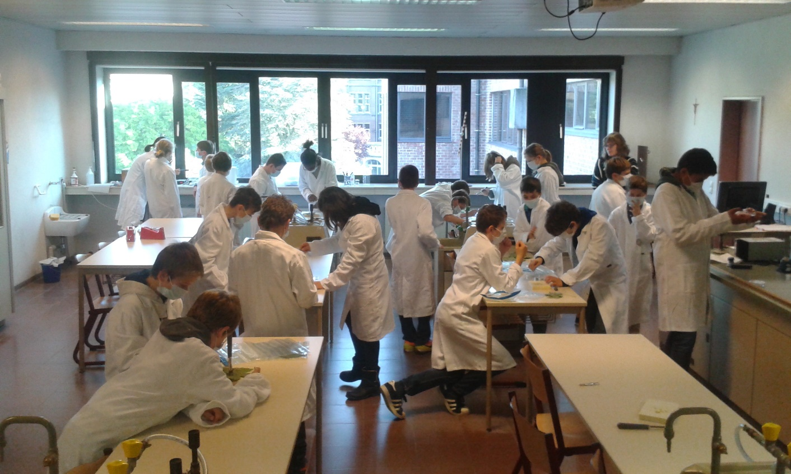

OPVOEDINGSPROJECT

De doelstelling wat meer uitgewerkt | Kennis en vaardigheden die nodig zijn in het hoger onderwijs, het beroeps- en privéleven willen we bij onze leerlingen optimaal ontwikkelen, zodat ze alle kansen hebben om te slagen. Wij willen het pedagogische concept van de school en onze didactische aanpak kritisch blijven bijsturen en aanpassen aan veranderende inzichten en de evolutie in onze maatschappij.  We willen onze leerlingen leren hun eigen werk- en leerproces plannen en organiseren. We willen ze leren verantwoordelijkheid opnemen voor hun eigen leven en leren, ze helpen hun creativiteit ontwikkelen om oplossingen te vinden voor nieuwe problemen. Deze zelfredzaamheid willen we ook stimuleren door ze taalvaardig te maken. Daarom verwachten we dat de leerlingen op school Nederlands spreken en een verzorgde taal gebruiken.  We willen ze leren zich voortdurend te verwonderen en de dingen ter discussie te stellen.
Wat verwachten we van de leerlingen om deze doelstelling van het opvoedingsproject te realiseren? | We willen dat onze leerlingen, aanvankelijk onder begeleiding, een goede studiemethode opbouwen, om ze uiteindelijk zelfstandig te hanteren.
Hoe werken directie, interne begeleiders, leerkrachten en ondersteunend personeel aan deze doelstelling mee? | Om onderwijs van hoge kwaliteit aan te bieden, vertrekken we van duidelijke doelstellingen, op basis van de leerplannen en in overeenstemming met de eindtermen. We besteden aandacht aan het leerproces van de leerlingen en wekken belangstelling op voor de leerinhoud van alle vakken. We stemmen ons onderwijs af op de realiteit, de actualiteit en we doen dat met moderne werkvormen.  Door te differentiëren en te remediëren willen we de talenten van alle leerlingen optimaal ontwikkelen.  We stimuleren hun creativiteit, taalvaardigheid en zelfstandigheid en we maken er een erezaak van hen op een positieve en eerlijke manier te evalueren.  We moedigen de leerlingen daarenboven aan zichzelf realistisch te evalueren.
Met welke middelen realiseren wij ons opvoedingsproject? | Om elke leerling zover mogelijk te brengen in de ontwikkeling van hoofd, handen en hart, spannen de leraren zich in om het onderwijsproces voortdurend te vernieuwen en staan zij klaar om de leerlingen persoonlijk te begeleiden in hun leerproces, indien nodig met inhaallessen.
Wij vertrekken van duidelijke doelstellingen voor elk vak, gebruiken moderne onderwijstechnieken en didactische hulpmiddelen, bevorderen het zelfstandig werk van de leerlingen op school en thuis, toetsen geregeld de vorderingen
van de leerlingen en rapporteren uitvoerig met vakrapport en syntheserapport. We spannen ons in om de leerlingen te brengen tot zelfevaluatie; zo krijgen ze een duidelijker beeld van hun leerproces. Agenda, Smartschool en rapporten zijn het belangrijkste dagelijkse communicatiemiddel tussen school en thuis. Vanzelfsprekend zijn er elk trimester georganiseerde oudercontacten.
Behalve de leraren zijn in de Sint-Ursulascholen de leerlingenbegeleiders en directieleden, in nauwe samenwerking met het CLB, erg actief in de leerlingenbegeleiding.

We werken aan de opbouw van een eigen, degelijke studiemethode, die we later zelfstandig kunnen hanteren.

Studeren

Dagindeling

 | maandag - dinsdag  donderdag - vrijdag | woensdag
1e lesuur  2e lesuur  pauze  3e lesuur  4e lesuur  5e lesuur (pauze)  6e lesuur  7e lesuur  pauze  8e lesuur | 8.25 - 9.15 uur  9.15 - 10.05 uur  10.05 - 10.20 uur  10.20 - 11.10 uur  11.10 - 12.00 uur  12.00 - 13.00 uur  13.00 - 13.50 uur  13.50 - 14.40 uur  14.40 - 14.55 uur  14.55 - 15.45 uur | 8.25 - 9.15 uur  9.15 - 10.05 uur  10.05 - 10.20 uur  10.20 - 11.10 uur  11.10 – 12.00 uur

- Een normale lesdag bestaat uit 7 lesuren per dag. Er zijn nooit meer dan 8 lesuren per dag.
- Gewoonlijk heb je middagpauze van 12.00 uur tot 13.00 uur.
In uitzonderlijke gevallen kan dit verschoven worden. Je wordt altijd vooraf ingelicht.
- In uitzonderlijke gevallen kunnen we om organisatorische redenen afwijken van de normale
dagindeling.
- Een overzicht van de vrije dagen en de vakantieperiodes voor dit schooljaar vind je op de
kalender op onze website.
- Voor de aanvang van de lessen voorzien we in toezicht op het schooldomein vanaf 8.05 uur.
Pas vanaf dan worden jullie op school verwacht.
- Na de schooluren is er in toezicht voorzien tot 17 uur. Voor en na die uren mogen leerlingen
het schooldomein niet zonder toestemming betreden.
- Indien we op voorhand weten dat een leerkracht afwezig zal zijn en er geen taak werd opgegeven die je op school moet uitvoeren, krijg je soms toelating om pas het tweede lesuur (ten laatste om 9.10 uur op school) aanwezig te zijn of de school vroeger te verlaten (om 14.40 uur of op woensdag om 11.10 uur). In beide gevallen worden jij en je ouders op de hoogte
gebracht via Smartschool.

Bij het belsignaal ga je in stilte in de rij op de speelplaats staan. De klas gaat in stilte naar boven zodat de les op een rustige, vlotte manier kan starten.

Denk erom dat je tijdens de pauzes naar het toilet gaat. Op andere momenten stoor je het lesgebeuren.
Zorg ervoor dat je alle nodige lesmateriaal bij je hebt, ook wanneer je naar een vaklokaal gaat. De vakleraar, de klassenleraar, de leerlingenbegeleiding zullen je helpen in het organiseren van je materiaal en je planning (gekleurde mappen, vervoermap, vervoertas).
Er is elke dag avondstudie, behalve op woensdag.Je hebt de mogelijkheid om na de lessen, uiterlijk tot 17.00 uur, in de school te studeren onder toezicht. Als je wat langer op vervoer moet wachten, is dit een praktische oplossing om die tijd nuttig door te brengen.
Ook tijdens de syntheseproeven kan je, in de namiddag, behalve op woensdag en vrijdag, in de school studeren tijdens de namiddagstudie. We vragen wel dat je je voor deze studiemomenten op voorhand inschrijft.
Tijdens de middagpauze kan je gebruik maken van een rustige ruimte om eventueel je lessen te herzien of opdrachten af te werken.
In uitzonderlijke gevallen kunnen we om organisatorische redenen afwijken van de normale dagindeling. Je wordt vooraf zo goed mogelijk geïnformeerd.
Een overzicht van de vrije dagen en de vakantieperiodes voor dit schooljaar vind je op de kalender op onze website.

Open Leercentrum en mediatheek
In het Open Leercentrum (OLC) kan je boeken ontlenen. Het Open Leercentrum is een sfeervolle ruimte waar we een rustige sfeer trachten te bewaren. Er gelden regels en afspraken in het OLC. Deze krijg je bij de start van het schooljaar meegedeeld. Jij en je ouders tekenen voor akkoord.
Je kan ’s middags boeken ontlenen in het OLC. Je mag deze 3 weken houden. Je brengt deze boeken op tijd terug binnen. Na deze termijn betaal je boete: € 0,25 per week per boek. Beschadigde of verloren boeken worden vergoed.
In het geschiedenislokaal kan je tijdens de middag aan groepswerk doen.
In het aardrijkskundelokaal (stille studie) kan je tijdens de middag werken voor school.

Individuele documenten:
Planningsagenda
- Je planningsagenda is een eerste communicatiemiddel tussen school en gezin.
- Het lesonderwerp, taken, lessen en toetsen worden door de leraar ingegeven in de digitale agenda op Smartschool.
- Zelf moet je in je planningsagenda je naschoolse opdrachten (taken, lessen en toetsen) zorgvuldig noteren zodat je ze ook zonder Smartschool kan raadplegen.
- Iedere week wordt je agenda door één van je ouders ondertekend. De klassenleraar zal dit geregeld controleren.
- Als een leraar in je agenda een mededeling noteert voor je ouders, laat je die handtekenen tegen de volgende schooldag. Zo weten we dat de informatie daadwerkelijk werd doorgegeven.

Handboeken, werkboeken, leerwerkboeken, schriften en mappen
- Sommige boeken kan je huren op school. Uiteraard vragen we dat deze boeken uit het boekenfonds op het einde van het schooljaar goed verzorgd worden teruggegeven. Indien je een boek niet of beschadigd teruggeeft, wordt het aangerekend.
- Elke leraar zal je duidelijk zeggen welke leerstof en oefeningen je moet inschrijven en hoe dit dient te gebeuren. Je zorg er voor dat je notities nauwgezet en ordelijk zijn ingevuld.

Persoonlijk werk
- Je taken en oefeningen worden zorgvuldig gemaakt en op de afgesproken dag afgegeven. Bij één dag of enkele dagen afwezigheid wordt de taak toch gemaakt. Deze verplichting vervalt bij een langere gemotiveerde afwezigheid. In dit geval wordt van jou verwacht dat je met elke vakleerkracht contact opneemt.
Je vakleraar kan je persoonlijke opdrachten geven die je tijdens of na de lesuren moet uitvoeren. Het kan gaan om het voorbereiden van een leerstofonderdeel, het oplossen van oefeningen, het toepassen van leerstof, het verwerken van teksten enz. Deze taken zal je soms individueel en op andere momenten in groep moeten volbrengen. De wijze waarop je ze aanpakt, zal deel uitmaken van je evaluatie. De neerslag van het persoonlijke werk bewaar je zelf.

Toetsen
- Regelmatig nemen je vakleraars toetsen af om je vorderingen te kennen en om de evaluatie mogelijk te maken. Een overhoring kan onaangekondigd gebeuren, schriftelijk of mondeling.
- Je leerkracht corrigeert de schriftelijke toetsen; jij verbetert ze.
Je bewaart de geschreven toetsen in de daartoe bestemde map of zoals afgesproken met de leerkracht.
Rapport
Voor de a-stroom en de b-stroom
Het vakrapport bevat gedetailleerde informatie over de mondelinge en de schriftelijke overhoringen of toetsen, over het persoonlijke werk en over allerlei opdrachten.
Ook commentaar op de resultaten en op de studiehouding kunnen worden besproken op het vakrapport.
De (tussentijdse) vakrapporten worden op vaste tijdstippen (zie kalender) meegedeeld en met de leerling meegegeven. Deze worden ondertekend terug bezorgd.

Via de rapporten krijgen je ouders een overzicht van:
- de resultaten van de overhoringen;
- de attitudevorming en attitudebeoordeling;
- de beoordeling over de kennis van en het inzicht in grotere leereenheden.

Twee keer per jaar worden de attitudes leerhouding, orde en stiptheid en beleefdheid en respect besproken.

Voor de a-stroom

Het rapport geeft een algemeen en overzichtelijk beeld over het dagelijkse werk (DW).
Een aantal vakken wordt gespreid geëvalueerd.
De evaluatie omvat een langere periode met toetsen en taken (dagelijks werk=DW), die uitmondt in een syntheseproef (SP) op het einde van een trimester.
Voor een aantal vakken omvat de evaluatie een lange periode met toetsten en taken (dagelijks werk=DW), die uitmondt in een syntheseproef (SP) op het einde van een trimester.
Dagelijks Werk (DW) telt voor 40% van het jaartotaal mee. Syntheseproeven (SP) tellen voor 60% van het jaartotaal mee. Een aantal vakken wordt zonder syntheseproef geëvalueerd. De evaluatie is dan geen optelsom van de resultaten die op enkele momenten behaald worden, maar een bundeling van verschillende gegevens: de leraar verzamelt regelmatig informatie over de vorderingen van de leerling. Deze gegevens verkrijgt de leraar uit het persoonlijke werk van de leerling, uit toetsen, taken, het evalueren van vakgebonden vaardigheden en uit wijze waarop de leerling zijn studiewerk aanpakt.
Na elk trimester wordt er een tussentijds jaartotaal getoond dat geldt voor de voorbije periode.

Voor de b-stroom

Het rapport geeft een algemeen en overzichtelijk beeld over het werk van de leerling en de resultaten die behaald worden op kleine toetsen en thematoetsen (over een groter geheel). We rapporteren dit schooljaar over zeven periodes.
Er wordt permanent geëvalueerd. De evaluatie is dan geen optelsom van de resultaten die op enkele momenten behaald worden, maar een bundeling van verschillende gegevens: de leraar verzamelt regelmatig informatie over de vorderingen van de leerling. Deze gegevens verkrijgt de leraar uit persoonlijk werk van de leerling, uit de inzet en de interesse tijdens de lessen, uit toetsen en uit de wijzen waarop de leerling zijn studiewerk aanpakt. Deze informatie wordt via de vakkaarten en het rapport teruggekoppeld aan de leerling en de ouders.
Dagelijks Werk (DW) telt voor 100% van het jaartotaal mee. Na elk trimester wordt er een tussentijds jaartotaal getoond dat geldt voor de voorbije periode.

Het lettersysteem

Het lettersysteem duidt aan welk niveau de leerling voor een bepaald vak behaald heeft.
De letters worden regelmatig met commentaar, zowel op toetsen als op vakrapporten, verduidelijkt. Leraren geven opmerkingen over leef - en leerhouding.
Een verbale omschrijving geeft, indien nodig, aan de leerling nuttige remediëringswenken.
Niet elk vak geeft elk DW-rapport een letter.

Tijdstip

De periodes van de syntheseproeven en de momenten waarop de rapporten worden uitgedeeld staan vermeld in de kalender op de website.
Tussentijds kunnen jij en je ouders je resultaten steeds digitaal raadplegen via MYRO.

Oudercontact

Via het oudercontact (na eenvoudige vraag of op de vastgelegde tijdstippen) kan verdere toelichting gegeven worden. Jij en je ouders kunnen ook vragen om inzage te krijgen in en/of uitleg bij de toetsen, taken enz. die je hebt afgelegd. Eventueel kunnen jullie daarna ook een kopie vragen. Dat kan door schriftelijk contact op te nemen met de directie.
We kunnen uiteraard geen gegevens verstrekken die betrekking hebben op medeleerlingen.

Studiebegeleiding

Klassenleraars en vakleraars
Je klassenleraar is een vertrouwenspersoon bij wie je terecht kan met allerhande vragen en problemen. Ook als het over studeren gaat is hij/zij de sleutelfiguur die op de hoogte is van je vorderingen en je zal stimuleren. Het is eveneens de contactpersoon tussen de school en je ouders.
Voor de specifieke aanpak van een vak wend je je best tot je vakleraar. Zij of hij kan je het best bijstaan als je werkt aan een degelijke, vakgerichte studiemethode.
De leraren zijn gedurende het schooljaar tijdens en na de lessen steeds bereid je te helpen. Je moet natuurlijk bereid zijn om op de uitnodiging tot remediëring in te gaan. Je krijgt dan extra taken of aanvullende informatie over niet goed begrepen leerstof. Er kan je ook gevraagd worden je lesvoorbereidingen bij te houden en mee te brengen.
Op vraag van de vakleraar kan je uitgenodigd worden voor een remediëringsles naschools. Deze lessen worden georganiseerd tijdens de middag of na het laatste lesuur. Deze vraag wordt aan je ouders gesteld via een klever in de agenda. Je ouders en jijzelf verklaren je akkoord door dit te ondertekenen en door je actief in te zetten tijdens deze les.
Aan deze remediëringsmomenten zijn voorwaarden verbonden. Deze worden je tijdens de eerste lessen van het schooljaar meegedeeld.

Begeleidende klassenraden
Om het mogelijk te maken een algemeen beeld te vormen van de vorderingen van elke leerling, om informatie door te spelen tussen enerzijds leraren onderling en anderzijds leraren, leerlingenbegeleider, directie en CLB (zie ‘Wie is wie’ punt 3.1), komen op geregelde tijdstippen begeleidende klassenraden samen. Op die klassenraden zoeken we, indien nodig, naar een individuele begeleiding en wordt een passend begeleidingsplan afgesproken.
Van elk voorgesteld begeleidingsplan worden je ouders op de hoogte gebracht tijdens een gesprek met de o.a. de klassenleraar en/of de leerlingenbegeleider, de directie of de CLB-medewerker.
Een verslag van de bespreking in de klassenraden wordt in je studiedossier opgenomen, een dossier dat een belangrijk onderdeel vormt van het leerlingvolgsysteem
Op die manier trachten we structuur te brengen in de leerlingenbegeleiding en bereiden we de eindbeslissing van de delibererende klassenraad grondig voor.

Werkstudie, positieve volgkaart, rode volgkaart
Als na enkele aanmaningen je agenda, notities of taken niet in orde zijn, kan je een werkstudie krijgen. Je komt dan naschools van 16.00 tot 17.00 uur de opdrachten die je niet afgewerkt hebt, verder maken. Het kan ook zijn dat je aanvullende opdrachten krijgt.
Soms wordt bij je begeleiding een groene volgkaart voorgesteld. Dit gebeurt in overleg met jou. Op de groene volgkaart worden een aantal werkpunten m.b.t. orde, organisatie en stiptheid, leefhouding… genoteerd. De klassenraad gelooft dat je zelf de werkpunten i.v.m. je werk- en/of leefhouding in handen kan nemen. Een groene volgkaart wordt opgesteld door de klassenleraar en na elke les ondertekend door je leerkracht als je slaagde in je werkpunt. De kaart geeft je vorderingen weer. Je bespreekt je evolutie samen met je klassenleraar.
Wanneer je er niet zelf in slaagt je leer- en/of leefhouding bij te sturen, worden er door de klassenraad werkpunten bepaald en opgenomen in een rode volgkaart. De rode volgkaart wordt ook elk lesuur door de leraar ondertekend en wordt opgevolgd door de beleidsmedewerkers en de directeur. Een rode volgkaart betekent dat je je houding dringend moet bijsturen. Je kan deze kaart niet weigeren.

Leerlingenbegeleiding
Als school hebben wij de opdracht om voor elke leerling in kwaliteitsvolle leerlingenbegeleiding te voorzien. Elke leraar heeft daardoor een taak in het begeleiden van leerlingen. Zorg zien wij als het geheel aan initiatieven die door alle schoolbetrokkenen worden genomen om optimale ontwikkelingskansen te creëren voor alle leerlingen. Zorg op onze school heeft betrekking op drie domeinen: leren en studeren (Zorg om leren), het psychisch, sociaal en fysiek welbevinden van de leerling (Zorg om leven) en de onderwijsloopbaan (Zorg om kiezen).
De leerlingenbegeleiders zijn bereikbaar in het lokaal tegenover de lerarenkamer of in de lerarenkamer.
De school werkt samen met het CLB. Elke week is er minstens één CLB-medewerker aanwezig op het leerlingenoverleg met de zorgcoördinator en de leerlingenbegeleiders.

Specifieke onderwijsbehoeften
Als je specifieke onderwijsbehoeften hebt, kunnen jij en je ouders dit melden aan de directie. Het betekent dat je mee als gevolg van een fysieke, verstandelijke of zintuiglijke beperking niet zomaar aan het gewone lesprogramma kan deelnemen. De directie zal je situatie voorleggen op de eerstvolgende klassenraad. De klassenraad kan ook zelf aanpassingen voorstellen op basis van wat hij vaststelt in de loop van het schooljaar. Welke maatregelen aan de orde zijn, zal afhangen van wat jij nodig hebt en wat wij als school kunnen organiseren. We werken hiervoor samen met het CLB.
Voor hoogbegaafde leerlingen kunnen in sommige gevallen wijzigingen aan het lesprogramma worden aangebracht na overleg met jou, je ouders en de klassenraad.

Leren leren
Als je leerling bent van het eerste leerjaar wordt er een grote aanpassing van je verwacht bij de overgang van het lager naar het secundair onderwijs. Om je te ondersteunen bij het organiseren van je studiewerk worden speciale lesuren ‘leren leren’ ingericht tijdens het Groeiuur.
Zowel in het eerste als het tweede leerjaar wordt er door de verschillende vakleraren aandacht besteed aan de studiemethode specifiek voor het vak. Zo wordt er o.a. met duidelijk omschreven vakdoelen gewerkt.
Workshops ‘leren leren’ worden door de leerlingenbegeleiders georganiseerd voor leerlingen die ondanks de ondersteuning door de vakleraar, problemen ondervinden met het studeren. Je wordt uitgenodigd door de leerlingenbegeleiders, na bespreking op een begeleidende klassenraad.

Studiekeuzebegeleiding
Je studiekeuze is een belangrijk proces. In de middenschool trachten we je kansen tot groeien in keuzerijpheid te optimaliseren.
We hechten veel belang aan de begeleiding van dit proces. Zo helpen we je te ontdekken wat je interesseert en welke je capaciteiten zijn. We geven je de nodige informatie over de mogelijke keuzes en we begeleiden jou en je ouders om tot een goede beslissing te komen.

Oudercontact
In de loop van het schooljaar worden verschillende momenten gepland voor oudercontact. Je ouders kunnen dan een gesprek aanvragen met de klassenleraar, met vakleraren, met leerlingenbegeleiders, met een CLB-medewerker en met de directie.
Informatieavonden voor ouders organiseren we bij het begin van het schooljaar en tijdens het tweede en derde trimester.
Zowel oudercontacten als informatieavonden worden aangekondigd op de kalender op de website.
Je ouders kunnen, indien zij het wensen, altijd een gesprek aanvragen met de directie, leerlingenbegeleiders, leerkrachten en/of CLB-medewerker.

Leerlingencontact/Rapport onder de loep
Na het Kerst- en het Paasrapport organiseren we een reflectiemoment ‘Rapport onder de loep’. Samen met de leerlingen wordt er teruggeblikt op de evaluaties en de bijhorende resultaten. Er is kans om de toetsen, taken enz. in te zien. Samen met de leerling formuleert de klassenleraar, tijdens een leerlingencontact, een aandachtspunt bij de studiehouding.

Het taalbeleid van onze school

Remediëring bij taalachterstand voor Nederlands
In het begin van het schooljaar zullen we onderzoeken of je extra ondersteuning nodig hebt voor taal. Dat onderzoek gebeurt in de loop van september of oktober en kan als gevolg hebben dat de klassenraad je een aangepaste begeleiding aanbiedt. We verwachten dat je op dit aanbod ingaat en dat je dit ter harte neemt.
Als je het moeilijk hebt met een of meer vakken door taalproblemen, kan de klassenraad beslissen om bijkomende lessen of activiteiten te volgen, om makkelijker terug aan te sluiten bij de klas.
In onze school betekent dit dat je
- kan worden uitgenodigd om deel te nemen aan een extra uur ‘taalverwerving’. We werken hiervoor samen met een vrijwilliger van WereldDelen;
- kan worden verwacht tijdens de remediëringslessen Nederlands;
- deelneemt aan het naschools project gedurende één avond per week. Dit project heet ‘Samen aan de leertafel’ en wil ervoor zorgen dat je zo weinig mogelijk leerachterstand opbouwt. We werken hiervoor samen met oud-collega’s.

CLIL (Content and language integrated learning)
Wij willen als school inzetten op meertalig onderwijs. Dat wil zeggen dat we het niet-taalvak godsdienst in het eerste jaar a-stroom in het Engels aanbieden. In het tweede jaar a-stroom bieden we het niet-taalvak aardrijkskunde in het Frans en geschiedenis in het Engels aan.
Op die manier krijg je een bijkomende kans om in het eerste jaar het Engels en in het tweede jaar het Frans en Engels actief te gebruiken. Jij en je ouders kunnen echter beslissen deze vakken toch gewoon in het Nederlands te volgen. De keuze die je maakt geldt in elk geval voor het volledige schooljaar. Om met CLIL te starten is er, voor het tweede jaar, een gunstig advies van de klassenraad nodig.

Studiemiddelen: laptops

Afspraken in verband met jouw verantwoordelijkheid voor je laptop
- Je bent zelf verantwoordelijk voor je laptop. Dat wil zeggen dat je in geval van diefstal, beschadiging, verlies, enz. de school niet aansprakelijk kan stellen.
- Je maakt gebruik van de stevige beschermhoes voor je laptop.
- Je zorgt ervoor dat je de laptop op een veilige manier kan vervoeren.
- Als je je laptop tijdens de les niet nodig hebt, dan berg je hem veilig op in je boekentas.

Tijdens de les
- Laptops zijn bedoeld als leermiddel. Je gebruikt ze dus alleen als de vakleerkracht daartoe instructie geeft en uitsluitend in functie van de les of opdracht. Je kan je laptop ook gebruiken om notities te nemen op voorwaarde dat je vooraf toestemming hebt gekregen van je vakleraar.
- Je brengt je laptop steeds opgeladen mee naar de school. Zo niet, kan je verplicht worden je opdracht thuis te maken.
- Je moet je oortjes bij je hebben voor het geval dat je audio- of video-opdrachten krijgt.

Buiten de gewone lesactiviteiten
- Tijdens de pauzes, LO-lessen of andere dan gewone lesactiviteiten laat je je laptop in de hoes in de klas. De klas wordt tijdens de pauzes afgesloten.

Respect voor de privacy
- We verwachten van je dat je je wachtwoord strikt geheim houdt, het aan niemand meedeelt en niet laat rondslingeren. Evenmin mag je aan anderen toegang verlenen tot het schoolnetwerk via je gebruikersnaam en wachtwoord, zelfs niet voor korte duur.
- Je mag je laptop binnen de school niet gebruiken voor het maken van audio- of video-opnames tenzij een leerkracht je daartoe opdracht geeft.
- De wetgeving van de privacy moet je overal en in alle omstandigheden respecteren.
- Op elke laptop is een softwareprogramma geïnstalleerd om beeldschermen van de leerlingen te kunnen volgen. Tijdens de schooluren en in de namiddag- en avondstudie moet dit programma ongehinderd actief zijn.

Gebruik van het netwerk
- Je moet je toestel laten registreren voor gebruik op school en bereid zijn het gevraagde profiel te activeren.
- Je weet dat de school kan zien welke sites je bezoekt. Bij vermoeden van misbruik zullen de logbestanden gecontroleerd worden met respect voor je privacy.
- De school behoudt zich het recht om de toegang te beperken tot bepaalde sites, andere digitale platformen of het draadloze internet.
- Het draadloos netwetwerk is beschikbaar. Dat is makkelijk en dat kan zo blijven, zolang iedereen er op een faire manier mee omgaat.
- Het is dus verboden:
- bestanden te downloaden tenzij gevraagd;
- grote schadelijke paketten met kwaad opzet te verzenden;
- een vast IP-adres in te stellen;
- iets onwettelijks of onfatsoenlijks via het netwerk te doen;
- berichten anoniem of onder een andere naam te versturen.
Kortom, iets doen dat schade aan het netwerk aanricht, het gebruik ervan door anderen hindert of de rechten en privacy van anderen schendt.

Printen en kopiëren
- Printen kan vanaf elke laptop en vanaf elke computer op school.
- Afdrukken die je maakt, kan je ophalen aan de printers in de gang naar de lerarenkamer en aan het OLC.
- Alle afdrukken die je maakt, worden automatisch toegevoegd aan je factuur. Een afdruk kost 5 eurocent per stuk.
- Indien je kopieën moet maken, verwijzen we naar de drukkerij in lokaal B 0.14 (toegang via de speelplaats van SUI). Een kopie kost 4 eurocent per stuk.

Na schooltijd
Je moet je laptop na elke schooldag mee naar huis nemen. Je moet er immers voor zorgen dat hij opgeladen is tegen de volgende dag. Bovendien kan je er thuis op werken indien nodig.

Inleveren bij schade
Als je laptop stuk is, kom je met het toestel naar het onthaal. Daar zal men een eerste controle van het toestel doen. Bij een probleem met de software wordt de harde schijf van de laptop gewist en krijg je een nieuwe ‘image’ op je laptop. Al de bestanden die op de laptop bewaard werden, ben je dan kwijt. We raden je aan om niet enkel op je laptop te bewaren. Maak gebruik van de opslag in de cloud. Als de schade van een andere aard is, krijg je een laptop in bruikleen. Je tekent hiervoor een overeenkomt voor ontvangst. Je mag deze laptop ook thuis gebruik zolang je persoonlijk toestel in herstelling is.

Herstelling tijdens schoolvakanties
De procedure voor een herstelling tijdens een schoolvakantie vind je terug op Smartschool.

Evaluatie

Vormen
Door je te evalueren vormen we een beeld van je vorderingen op gebied van kennis, vaardigheden en attitudes. We kunnen op die manier zicht krijgen op je functioneren.
Evalueren gebeurt om:
- te informeren, zowel naar je ouders als naar jezelf toe;
- te begeleiden, vermits we een beeld krijgen van waar je staat, kunnen we een juiste strategie uitbouwen om je te begeleiden.
- te adviseren, welke basisoptie voor jou het meest geschikt is
De evaluatie voor dagelijks werk gebeurt door regelmatig te toetsen tijdens de les hoe ver je staat: deze toetsen kunnen zowel mondeling als schriftelijk afgenomen worden. Soms worden onverwachte overhoringen gehanteerd.
Tijdens het Kerst- en Paasrapport worden ook attitudes beoordeeld.
Op het einde van het trimester word je ondervraagd over een groter leerstofonderdeel: dat gebeurt in de syntheseproeven en in de thematoetsen.
Een aantal vakken worden permanent geëvalueerd. De evaluatie is dan geen optelsom van de resultaten die op enkele momenten behaald worden maar een bundeling van verschillende gegevens: de leraar verzamelt regelmatig informatie over je vorderingen. Deze informatie wordt verkregen uit persoonlijke opdrachten, uit de inzet en interesse tijdens de lessen, uit toetsen en uit de wijze waarop je je studiewerk aanpakt.
In zeer uitzonderlijke gevallen kunnen leerlingen van de directeur of zijn afgevaardigde toestemming krijgen om op een andere dan de voorgeschreven manier ondervraagd te worden. Dit kan voortvloeien uit een begeleidingsplan (in samenspraak met de begeleidende klassenraad).

Het systeem
Het evalueren gebeurt in onze school met letters.
Hun betekenis:
A = zeer goed
Je beheerst de leerstof uitstekend en hebt de meeste opdrachten met succes uitgevoerd.
B = goed
Je beheerst de leerstof goed en hebt veel opdrachten met succes uitgevoerd.
C = voldoende
Je hebt nog voldoende kennis van de leerstof, je hebt een aantal opdrachten met succes uitgevoerd.
D = zwak
Je beheerst de leerstof amper.
N = onvoldoende
Je beheerst de leerstof niet, je resultaat is ontoereikend.
De letters D en N geven een te zwak resultaat weer. Je moet ze dus zien als een waarschuwing. Als voor meer vakken D of N te vaak voorkomen in de loop van het schooljaar, is een negatief resultaat op het einde van het jaar geen verrassing.

Fraude
Elk gedrag waarmee je probeert een juiste beoordeling van jezelf of van een medeleerling onmogelijk te maken, beschouwen we als een onregelmatigheid. We denken vb. aan spieken, plagiaat, het gebruik van niet-toegelaten materialen, technieken en hulpmiddelen, met opzet afwezig blijven op evaluatiemomenten. Zo wordt een onregelmatigheid ook verstaan het zonder duidelijk bronvermelding geheel of gedeeltelijk overnemen van gegevens bij schriftelijke opdrachten zoals projecten.
Wanneer je tijdens een gewone taak of toets betrapt wordt op een onregelmatigheid, kan de leraar beslissen om je voor die taak of toets een nul te geven.
Wanneer de toezichthoudende leerkracht je tijdens een syntheseproef betrapt op een onregelmatigheid, verzamelt deze leerkracht de nodige bewijsstukken en treft hij een ordemaatregel die alleen tot doel heeft een verder normaal verloop van de (synthese)proef mogelijk te maken. Enkel de klassenraad oordeelt over de vastgestelde onregelmatigheid.
Na de vaststelling door de toezichthoudende leerkracht, zal jij steeds gehoord worden. Indien je dit wenst, kunnen je ouders tijdens dit gesprek aanwezig zijn. De bewijsstukken worden verzameld. Het verslag van jouw verhoor en de verklaring van de toezichthoudende leerkracht worden er in opgenomen. Dit alles wordt aan de klassenraad bezorgd. De klassenraad oordeelt of de vastgestelde onregelmatigheid kan worden beschouwd als fraude en deelt de beslissing zo snel mogelijk mee aan jou en je ouders.
Het plegen van fraude kan tot gevolg hebben dat je voor de bewuste syntheseproef een N krijgt of de bewuste proef nietig wordt verklaard. De nietigverklaring heeft tot gevolg dat je geen letter krijgt voor de (synthese)proef.

De deliberatie op het einde van het schooljaar

De delibererende klassenraad
De delibererende klassenraad bestaat ten minste uit de leraars die het voorbije schooljaar aan de leerling les hebben gegeven en wordt voorgezeten door de directeur of zijn afgevaardigde.
Aan het einde van het schooljaar beslist deze vergadering volledig autonoom:
  - of je al dan niet geslaagd bent;
  - welk oriënteringsattest en/of studiebewijs je krijgt.
Hij zal je ook raad geven voor je verdere studieloopbaan.
Hij steunt zich daarbij op:
  - het resultaat van je globale evaluatie;
  - beslissingen, vaststellingen en adviezen van de begeleidende klassenraad in de loop van het schooljaar;
  - je mogelijkheden i.v.m. je verdere studies.

De personen die je beoordelen hebben je gedurende een volledig schooljaar gevolgd en begeleid. Eind juni kennen zij je voldoende om een verantwoorde eindbeslissing te kunnen nemen, rekening houdend met je evolutie (positief, negatief, status-quo).

Indien het deliberatiedossier niet volledig of eenduidig is, heeft de klassenraad meer gegevens nodig. Hij kan je dan bijkomende proeven opleggen. Dit is zeer uitzonderlijk. Het opleggen van bijkomende proeven is niet vatbaar voor een beroepsprocedure. De delibererende klassenraad gebruikt voor elke leerling objectieve criteria. Aangezien elke leerling uniek is en zijn prestaties niet identiek zijn met die van zijn medeleerlingen, zijn beslissingen niet vergelijkbaar.

Mogelijke beslissingen
Oriënteringsattest A: de leerling is met vrucht geslaagd en wordt tot het volgende leerjaar toegelaten, overeenkomstig de toelatingsvoorwaarden;
Oriënteringsattest B: de leerling is geslaagd en wordt tot het volgende leerjaar toegelaten, maar bepaalde onderwijsvorm(en) of basisopties/studierichting(en)/ beroepenveld(en) waarin men hem/haar weinig kansen toemeet, worden uitgesloten;
Oriënteringsattest C: de leerling is niet met vrucht geslaagd, de resultaten zijn zo zwak dat zij/hij niet mag overgaan naar een volgend leerjaar.
Een oriënteringsattest is bindend.
De eindbeslissing van de delibererende klassenraad valt uiterlijk op 30 juni en wordt via je rapport meegedeeld aan je ouders.
Bij het toekennen van een oriënteringsattest B of een oriënteringsattest C ontvangen jij en je ouders een schriftelijke motivering.
Overweeg je om je leerjaar over te zitten?
  - Behaalde je een oriënteringsattest A, dan moet je hierover advies vragen aan het CLB. Dit advies helpt je om te beslissen of je je leerjaar, ondanks je gunstig resultaat, toch wil overzitten in een andere studierichting.
  - Behaalde je een oriënteringsattest B, dan kan je je leerjaar (in dezelfde of in een andere basisoptie) niet zomaar overzitten. Dat kan enkel als de delibererende klassenraad dat gunstig vindt. Bij een gunstig advies van de klassenraad moet je ook advies vragen aan het CLB dat jou zal ondersteunen in jouw beslissing om al dan niet over te zitten.

Verlenging van de evaluatietermijn
De delibererende klassenraad beslist uiterlijk op 30 juni of je het leerjaar al dan niet met vrucht hebt beëindigd. Soms is een definitieve beslissing nog niet mogelijk. Men kan je dan bijkomende proeven of taken opleggen. Dit is bijv. het geval wanneer je tijdens proefwerken gewettigd afwezig bent geweest of om onvoldoendes weg te werken die de delibererende klassenraad aan het twijfelen hebben gebracht.
In de hogere leerjaren kan de delibererende klassenraad, bij twijfel, je een bijkomende proef opleggen.
Je wordt van deze beslissing via het eindrapport op de hoogte gebracht. In dit geval dien je je op de aangewezen datum opnieuw aan te melden. Het resultaat van de aanvullende gegevens wordt opnieuw in de klassenraad besproken en de ouders worden eind augustus ingelicht over de conclusies van deze bespreking.

Advies
Een geschreven advies kan door de delibererende klassenraad zowel bij een attest A, B als C geformuleerd worden. Het wordt schriftelijk via het rapport aan je ouders meegedeeld. Dit advies kan o.a. bevatten:
- raadgevingen inzake je studie en werkmethoden;
- concrete individuele suggesties om vastgestelde tekorten of zwakke punten weg te werken;
- suggesties voor het voortzetten van je studies (bijvoorbeeld het al dan niet overzitten).

Een advies van de delibererende klassenraad is niet bindend, maar het geeft wel een ernstige aanduiding.
We hechten veel belang aan de opvolging ervan, ook als het advies op het einde van het vorige schooljaar door de klassenraad van een andere school werd geformuleerd.

Bezwaren tegen beslissingen van de delibererende klassenraad.
De beslissing die de delibererende klassenraad heeft genomen, is het resultaat van een weloverwogen evaluatie in het belang van de leerling. Het is uitzonderlijk dat een dergelijke beslissing door de ouders wordt aangevochten. Mocht dit toch het geval zijn, dan kunnen de ouders volgende procedure volgen. Dit is enkel mogelijk bij een beslissing om een oriënteringsattest B of C toe te kennen.
Opgelet: wanneer we in dit punt spreken over dagen bedoelen we telkens alle dagen (zaterdagen, zondagen, wettelijke feestdagen en 11 juli niet meegerekend).

Bezwaren kenbaar maken
Je ouders vragen een persoonlijk gesprek aan met de voorzitter van de delibererend klassenraad. Dit gesprek is niet hetzelfde als het oudercontact. Je ouders moeten dit gesprek uitdrukkelijk aanvragen. Dat kan ten laatste de derde dag na de dag waarop de rapporten werden uitgedeeld of in het geval van een uitgestelde beslissing de resultaten van de bijkomende proeven werden meegedeeld. De precieze datum van de rapportuitdeling en mededeling resultaten bijkomende proeven vinden jullie in de jaarplanning op de website. We geven het rapport altijd aan jou zelf mee, ongeacht je leeftijd. Bij het niet in ontvangst nemen van het evaluatieresultaat, wordt het geacht te zijn ontvangen op de voorziene ontvangstdatum.
Er is dus een termijn van drie dagen om een gesprek aan te vragen. Jullie vragen dit schriftelijk aan, vb. via e-mail, bij de directeur. Jullie krijgen een uitnodiging die de afspraak bevestigt. Het overleg vindt ten laatste plaats op de zesde dag na de dag waarop de rapporten werden uitgedeeld.
Let op: als het gesprek na het verstrijken van de termijn wordt aangevraagd, kunnen we niet meer op die vraag ingaan.
Tijdens dat gesprek geven je ouders hun bezwaren. De voorziter van de delibererende klassenraad verduidelijkt aan de hand van je dossier op basis van welke gegevens de klassenraad zijn beslissing heeft genomen.
We delen het resultaat van dit gesprek met een aangetekende brief aan je ouders mee. Er zijn twee mogelijkheden:
- de voorzitter van de delibererende klassenraad vindt dat de argumenten van je ouders geen nieuwe bijeenkomst van de delibererende klassenraad rechtvaardigen;
- de voorzitter van de delibererende klassenraad vindt dat de argumenten van je ouders het overwegen waard zijn. In dat geval zal hij de delibererende klassenraad zo snel mogelijk samenroepen om de betwiste beslissing opnieuw te overwegen. Je ouders ontvangen per aangetekende brief het resultaat van die vergadering.
Als je ouders het niet eens zijn met ofwel de beslissing van de voorzitter van de delibererende klassenraad, ofwel met de beslissing van de nieuwe delibererende klassenraad, dan blijft de betwisting bestaan.

In beroep gaan
Als de betwisting na de eerste fase blijft bestaan (zie 1.6.1), dan kunnen je ouders in een volgende fase met een aangetekende brief beroep instellen bij het schoolbestuur:
vzw KOBA HeLi
Nooitrust 4
2390 Malle

Die brief versturen je ouders ten laatste de derde dag nadat aan jullie:
- ofwel het resultaat is meegedeeld van het gesprek met de voorzitter van de delibererende klassenraad (wanneer de betwiste beslissing werd bevestigd)
- ofwel de beslissing is meegedeeld van de nieuwe klassenraad, (wanneer die na het eerste gesprek opnieuw is bijeengekomen, maar je ouders niet akkoord gaan met de beslissing).
Er is dus een termijn van drie dagen , die begint te lopen de dag nadat de aangetekende brief van de school wordt ontvangen. De aangetekende brief met één van de twee mogelijke beslissingen (zie boven) wordt geacht de derde dag na verzending te zijn ontvangen. De poststempel geldt als bewijs, zowel voor de verzending als voor de ontvangst.
Wanneer de school open is, kunnen je ouders het beroep bij het schoolbestuur ook daar persoonlijk afgeven. Je ouders krijgen dan een bewijs van ontvangt dat aantoont op welke datum ze het hebben ingediend. Wij geven het beroep daarna door aan het schoolbestuur.
Let op: als het beroep te laat wordt verstuurd of afgegeven, zal de beroepscommissie het beroep als onontvankelijk moeten afwijzen. Dat betekent dat ze het beroep niet inhoudelijk zal kunnen afhandelen. De poststempel geldt als het bewijs van de datum.
Het beroep bij het schoolbestuur moet aan de volgende voorwaarden voldoen:
- het beroep is ofwel per aangetekende brief verstuurd, ofwel op school afgegeven (met bewijs van ontvangst)
- het beroep is gedateerd en ondertekend.
Let op: als het beroep niet aan de voorwaarden voldoet, zal de beroepscommissie het beroep als onontvankelijk moeten afwijzen. Dat betekent dat ze het beroep niet inhoudelijk zal kunnen behandelen. We verwachten daarnaast ook dat het beroep de redenen aangeeft waarom je ouders de beslissing van de delibererende klassenraad betwisten.

Beroepscommissie
Wanneer het schoolbestuur een beroep ontvangt, zal het schoolbestuur of zijn afgevaardigde een beroepscommissie samenstellen. In die beroepscommissie zitten zowel mensen die aan de school of het schoolbestuur zijn verbonden (zoals de voorzitter van de delibererende klassenraad) als mensen die dat niet zijn. Het gaat om een onafhankelijke commissie die jullie klacht grondig zal onderzoeken. Ze zal steeds jou en je ouders uitnodigen voor een gesprek. Jullie kunnen zich daarbij laten bijstaan door een vertrouwenspersoon.
De beroepscommissie komt samen de laatste week van augustus. Het is enkel mogelijk om een gesprek te verzetten bij gewettigde afwezigheid of overmacht.
In de brief met de uitnodiging zal staan wie de leden van de beroepscommissie zijn. Deze samenstelling blijft ongewijzigd tijdens de verdere procedure, tenzij door ziekte, overmacht of onverenigbaarheid noodzakelijk zou zijn om een plaatsvervanger aan te duiden.
De beroepscommissie streeft naar een consensus. Wanneer het toch tot een stemming komt, heeft de groep van mensen die aan de school of het schoolbestuur verbonden zijn even veel stemmen als de groep van mensen die dat niet zijn. De voorzitter is niet verbonden aan de school of het schoolbestuur. Wanneer er bij een stemming evenveel stemmen voor als tegen zijn, geeft zijn stem de doorslag.
De beroepscommissie zal ofwel de betwiste beslissing bevestigen, ofwel een andere beslissing nemen. De voorzitter van de beroepscommissie zal de gemotiveerde beslissing binnen een redelijke termijn van vijf dagen met een aangetekende brief aan je ouders meedelen. De poststempel geldt als bewijs van verzending. De beslissing is bindend voor alle partijen.

Hopelijk tevreden
Maar hopelijk komt het allemaal niet zo ver en slaagt de leerling erin op 30 juni het schooljaar met succes af te sluiten, zodat iedereen best tevreden is met het resultaat.
Dat succes wensen we je ook toe!

SOCIAAL

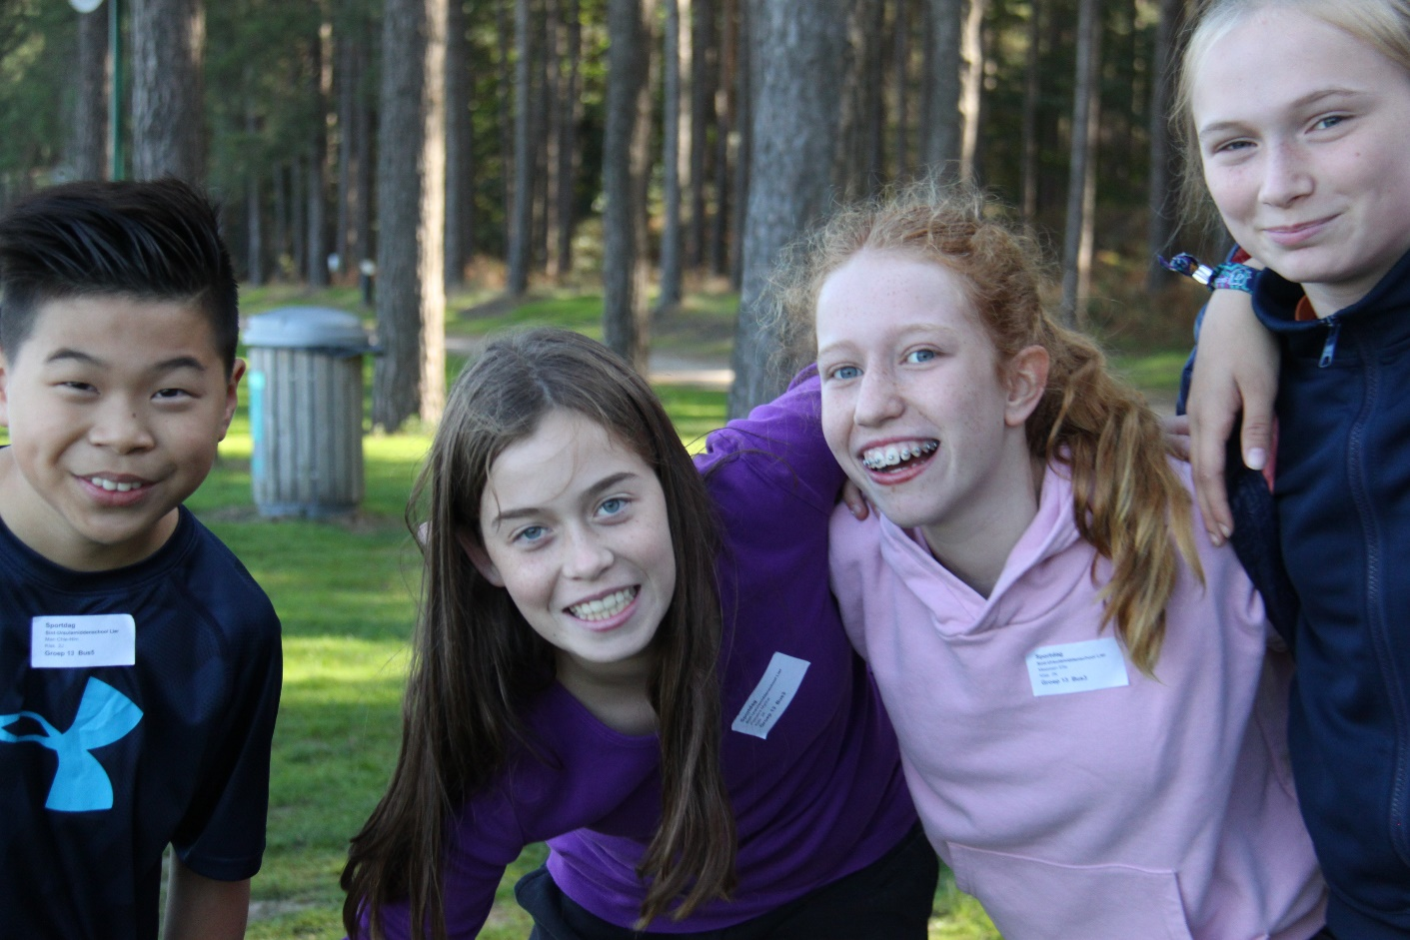

Opvoedingsproject
De doelstelling wat meer uitgewerkt | We willen onze leerlingen opvoeden tot relatiebekwame jongeren in openheid en betrokkenheid op de anderen. Ze moeten bereid zijn tot overleg en samenwerking in een geest van gelijkwaardigheid en zonder verwaandheid kunnen opkomen voor zichzelf. We willen ze opvoeden tot respect voor de anderen en ze zo leren die anderen optimale groeikansen te geven. We willen ze de juiste taal en taalregisters aanbieden zodat zij zich communicatief, empathisch en correct leren uitdrukken, aangepast aan de situatie van het moment.
Wat verwachten we van de leerlingen om deze doelstelling van het opvoedingsproject te realiseren? | De leerlingen zullen leren samenleven en samenwerken met mensen op school en daarbuiten.
Hoe werken directie, interne begeleiders, leerkrachten en ondersteunend personeel aan deze doelstelling mee?  Met welke middelen realiseren wij onze opvoedingsproject? | We willen de relationele vaardigheden van onze leerlingen ontwikkelen.  We begeleiden, motiveren en stimuleren leerlingen om hun samenhorigheidsgevoel te ontwikkelen.  We leren jongeren hun eigenbelang ondergeschikt te maken aan het groepsbelang, zonder zichzelf te verloochenen.  We willen zoveel mogelijk beschikbaar zijn om dat alles te realiseren.  Daarnaast willen we ook hun relationele vaardigheden ontwikkelen.  We willen tenslotte een team zijn en samen werken aan projecten die onze leerlingen in hun mens-zijn verrijken en de studievakken overschrijden. We willen zoveel mogelijk beschikbaar zijn om dat alles te realiseren.  We maken gebruik van specifieke programma’s en methodes. O. a. tijdens het groeiuur zijn relatievorming en assertiviteitstraining belangrijke aspecten. Geïnspireerde door het programma ‘Herstelgericht werken op school’ proberen we proactief conflicten op te lossen en pestgedrag te vermijden via gemeenschapsvorming, verbindend taalgebruik, het inzetten van pro-actieve cirkels in de klasomgeving.  Bij conflicten en pestgedrag kiezen we voor een herstelgerichte aanpak o.a. met herstelgerichte taal, herstelgesprekken, herstelcirkels en hergo. We voeren begeleidingsgesprekken, motiverende gesprekken met de leerlingen over hun sociaal functioneren.  Groepswerk tijdens de les of erna is één van de vormen om te leren samenwerken. Vanzelfsprekend is die samenwerking een topprioriteit in de leerlingenraad, tijdens de middagactiviteiten, tijdens studiereizen, uitstappen, projectwerking, sportactiviteiten…die een noodzakelijke aanvulling zijn van de persoonlijke studie.
We leren overleggen en samenwerken met mensen op school en daarbuiten.

SCHOOLREGLEMENT

Je bent aanwezig (zie ook 3.5)
Je gedraagt je sociaal door aanwezig te zijn. Nog beter is het om ook positief en actief deel te nemen aan het schoolleven.
Klassendagen, studie-uitstappen, projecten met scholen in binnen- of buitenland, sportdag, film, toneel en alle andere lesvervangende activiteiten op schooldagen worden als normale schoolactiviteiten beschouwd. Deze activiteiten geven je een kans om je verder te ontwikkelen en zijn dus verplicht.
Wie meent een ernstige reden te hebben om aan één van deze activiteiten niet te moeten deelnemen, bespreekt dit vooraf met de directeur.

Je steekt een handje toe waar nodig
Het is vanzelfsprekend dat iedereen een handje toesteekt om van onze school een aangename plaats te maken.
Aan elke klassengroep wordt gevraagd om tijdens enkele dagen de speelplaats netjes te houden. Vele handen maken licht werk. We hopen dan ook dat je zo’n opdracht ernstig neemt.

In elke klas is een ordelijst (zie ook 2.4.1) De bedoeling is dat je als leerling je verantwoordelijkheid neemt en je taak opneemt. Ook daarbuiten draag je mee zorg voor de orde en netheid in de klas.

Je komt netjes voor de dag
Je kleding en je uiterlijk op school zijn eenvoudig, fatsoenlijk en verzorgd. In twijfelgevallen bepaalt de school wat toegestaan is. Als leraren of ondersteunend personeel je een opmerking maken over je kledij, dan schik je je daarnaar. Indien je niet in orde bent, kan je verplicht worden je turnkledij aan te trekken.
Enkele voorbeelden: piercings, gescheurde broeken, diepe halsuitsnijdingen, te korte rokken of shorts en dunne schouderbandjes passen niet op school. Ook opvallende make-up en juwelen kunnen niet.
Hoofddeksels zet je altijd af in het gebouw.

Onze leslokalen

Algemeen
- Elke klas heeft een eigen lokaal waarvoor je als groep verantwoordelijk bent. Met de klassenleraar wordt een beurtrol opgesteld om de klas in orde te houden. Als je in een lokaal van een andere klas bent, respecteer je al het materiaal van de leerlingen en van de school.
- Je veegt, in jouw lokaal of in een ander, het bord schoon na elke les en na het laatste lesuur met water. Bordenwisser en borddoek moet je regelmatig uitkloppen, maar niet tegen de buitenmuur.
- Berg alle schoolgerief na elke les op (in de lessenaar, kast of boekentas). Laat niets op de banken of op de vensterbanken rondslingeren. Bij het verlaten van het lokaal wordt de deur gesloten en worden de lichten gedoofd.
- Je helpt de poetsvrouwen: wat op de grond gevallen is, raap je zelf op voor je het lokaal verlaat. Als je in een wanordelijk lokaal binnenkomt, breng je dit steeds in orde voor de les begint. De banken hou je in een ordelijke opstelling, met gemakkelijke doorgangen.
- Op de afgesproken tijdstippen zet je de stoelen op de lessenaars.
- Je mag niet eten in de leslokalen.
- Verlucht regelmatig de leslokalen.

Vaklokalen
In de vaklokalen gelden dezelfde regels als in de klaslokalen. Let erop dat je het lokaal onmiddellijk verlaat na de les en dat je er geen persoonlijke spullen achterlaat.

De wetenschapslokalen en het FabLab, de didactische keuken, de sportzalen
Tijdens de lessen in deze lokalen geldt een eigen reglement. Je krijgt dit reglement bij de start van het schooljaar Als je die regels overtreedt, kan dat leiden tot een orde- of tuchtmaatregel. Je zal dit specifieke reglement krijgen van de betrokken vakleraar.

Gebruik van je ‘smartphone’ op school
Op vraag van de leerlingenraad wordt de ‘smartphone’ niet gebruikt op school op dinsdag. Voor wie haar/zijn ‘smartphone’ gebruikt, gelden dezelfde regels als deze wanneer de ‘smartphone’ wordt afgenomen in het gebouw.
Verder gelden de volgende afspraken
- de ‘smartphone’ mag enkel op de speelplaats gebruikt worden tijdens de pauzes, nooit in het gebouw;
- hou rekening met je medeleerlingen vooraleer je overgaat tot het gebruiken van je smartphone tijdens een pauze. Er zijn ook andere manieren om je pauze in te vullen: praat met elkaar, ga naar een middagactiviteit, speel een spel…
- wees mediawijs! Denk na voor je iets post: wil je dit echt delen met al je vrienden? Wil je op deze manier reageren? Probeer je in te beelden wat de ander zou denken of voelen als zij/hij leest wat jij post;
- indien de afspraken niet gerespecteerd worden, ga je hierover niet in discussie met de leerkracht en geef je je ‘smartphone’ af. In dat geval kan je je ‘smartphone’ na de schooldag gaan ophalen op het onthaal van de school. Indien je drie keer je smartphone hebt moeten afgeven, blijf je een hele week na. Bij ernstige vergrijpen kan je ook onmiddellijk een sanctie krijgen;
- je ‘smartphone’ tijdens de les mag niet, tenzij je toestemming krijgt van de leerkracht om bv. iets op te zoeken;
- je bent steeds verantwoordelijk voor je eigen toestel. De school is niet aansprakelijk als er iets met je ‘smartphone’ gebeurt. Je leent je ‘smartphone’ dus niet uit aan andere leerlingen en draagt zorg voor je toestel;
- om gebruik te maken van Wifi dien je je eenmalig te registreren. Je kan Wifi van de school gebruiken voor opzoekwerk en raadplegen van Smartschool, niet voor het downloaden van grote bestanden (films, muziek);
- je ‘smartphone’ staat altijd op stil;
- bellen, fotograferen, filmen en muziek beluisteren tijdens de schooluren wordt niet geaccepteerd;
- toestellen worden niet opgeladen op school;
- bij noodsituaties kan er, mits toestemming van een leerkracht, ook gebeld worden.

Voel je je niet goed bij een reactie online of een post, merk je dat er een medeleerling het slachtoffer werd van (cyber)pesten? Meld het aan je klassenleraar, vakleraar, leerlingenbegeleider, beleidsmedewerker of directie! Hou het niet voor jezelf!

Wederzijds respect
De school engageert er zich toe, om aan haar leerlingen een beleefde en respectvolle houding aan te leren.
- Je op tijd in de school aanwezig;
- je bent stip in de les aanwezig.

Op de speelplaats
- Je zit of ligt niet op de grond;
- je zit niet met je voeten op de banken;
- je trekt, stoot of duwt anderen niet;
- je blijft binnen de middenschool, zoals afgesproken;
- je spreekt een verzorgde taal, zowel met je klasgenoten als met de leraren;
- je zorgt dat vuilnis in de juiste afvalcontainers terecht komen;
- ontleend materiaal bezorg je onmiddellijk bij het eerste belsignaal terug.

Bij het eerste belsignaal begeef je je als leerling spontaan naar de rij. Je zorgt dat je in de rij staat. Je maakt het stil. Bij het tweede belsignaal haalt je vakleraar je op. Je gaat in stilte naar je lokaal.

In de gangen, op de trappen
- Je gebruikt de traphal en de gang om je te verplaatsen en je neemt daarbij de kortste weg naar je klaslokaal en terug. Rondhangen is geen optie;
- je gebruikt de gang op een rustige manier: in stilte, zonder te rennen, zonder te spelen.

In de klas en vaklokalen
- Je bent op tijd in de lokalen aanwezig;
- je hebt het nodige materiaal bij je;
- je beschadigt geen meubilair;
- je gebruikt alleen je eigen materiaal, d.w.z. je neemt dus niets uit lessenaars in een lokaal waar je te gast bent en je leent geen materiaal van je klasgenoten.

Studie-uren
Studie-uren zijn bedoeld om opdrachten te maken of om te studeren. Zorg dat je materiaal bij je hebt. Is de studie onverwacht, bereid je dan voor op de volgende lesuren, bekijk de leerstof van de vorige lessen of maak een taak die je al kan maken.

Orde in je klaslokaal (zie ook 2.4)
Volg de ordelijst op.
- Je bent samen verantwoordelijk;
- bespreek eventuele versiering met je klassenleraar;
- verwijder afval en sorteer;
- veeg het bord schoon;
- je zit op een stoel; niet op banken, vensterbanken of radiatoren.

Storend gedrag tijdens de les wordt niet toegestaan. De leraar bepaalt het lesgebeuren. Wie zich niet houdt aan deze regels, wordt gestraft. Heb je een meningsverschil met de leraar, wacht dan tot na de les om dit te bespreken op een aanvaardbare manier, tenzij de leraar aangeeft dat het kan tijdens de les.

In de eetzaal
- Je houdt je aan de richtlijnen van de medewerkers van het secretariaat en van het onderhoudspersoneel.
- Je laat je plaats netjes achter. Je sorteert het afval in de juiste afvalcontainers.

Plagers en pesters
In een groep draag je zorg voor elkaar en sluit je niemand uit. Als je merkt dat er toch gepest wordt, neem dan je verantwoordelijkheid door te reageren of door er een leraar, leerlingenbegeleider… over aan te spreken.

Seksueel grensoverschrijdend gedrag
We vinden het belangrijk dat seksualiteit en relaties in het algemeen bespreekbaar zijn op onze school. Wij aanvaarden geen grensoverschrijdend gedrag, van welke aard ook. Als je met vragen zit of je niet goed voelt bij iets wat op school is gebeurd, kan je contact opnemen met directie of de leerlingenbegeleider. Wij zullen dan een manier zoeken om je te helpen, zonder te oordelen en met aandacht voor de privacy van alle betrokkenen.
Het leven op school wordt een pak aangenamer als we met elkaar op een respectvolle manier omgaan. Hou er rekening mee dat wat jij normaal vindt, voor een ander kwetsend, ongemanierd of brutaal kan overkomen.

DEMOCRATISCH

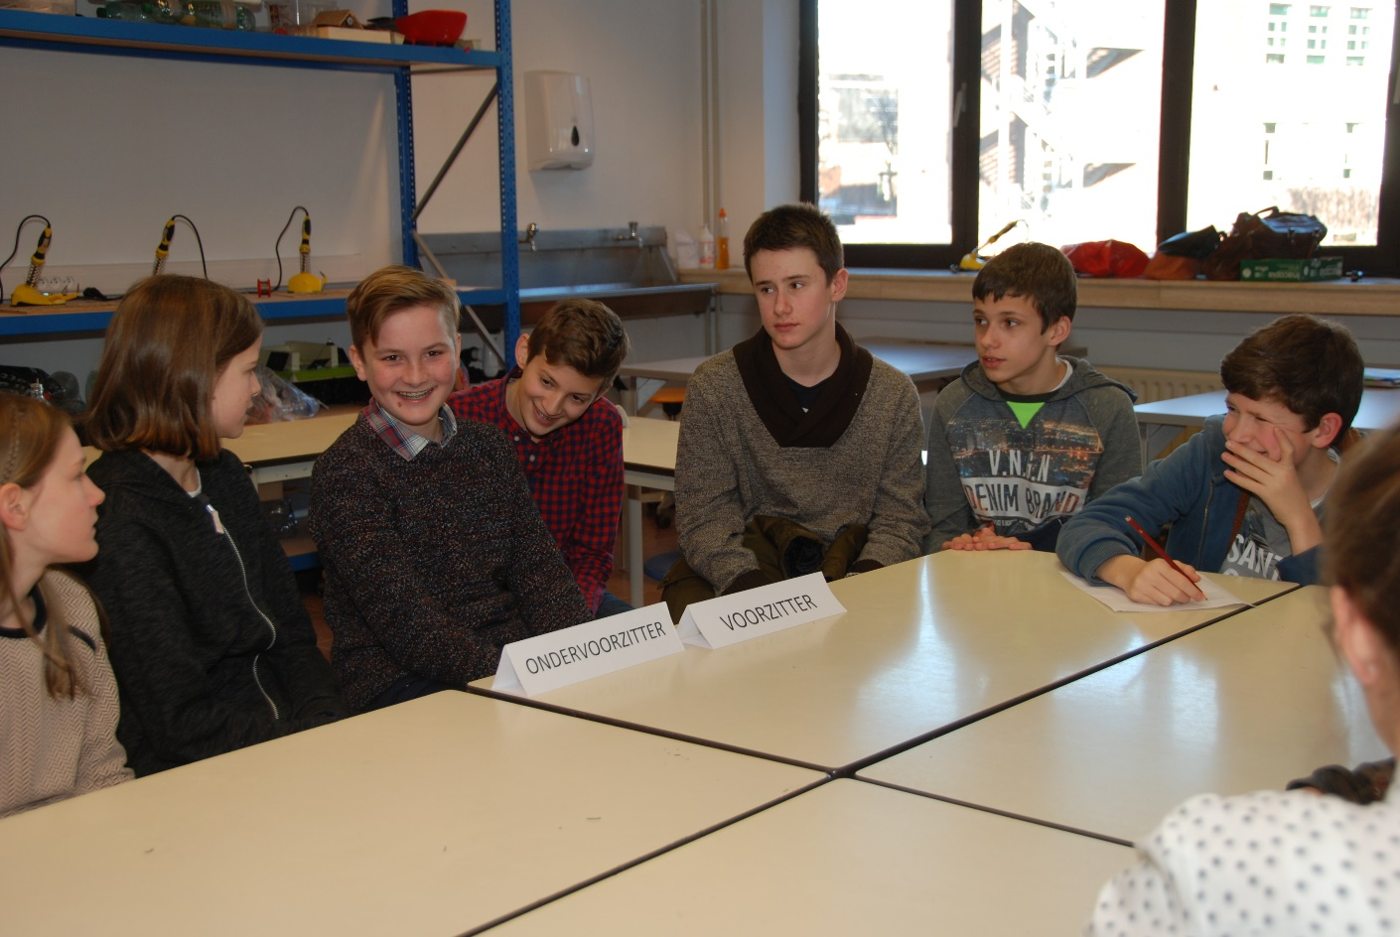

OPVOEDINGSPROJECT
De doelstelling wat meer uitgewerkt | We willen onze leerlingen opvoeden tot democratisch denkende en voelende jongeren die hun rechten kennen en die van anderen respecteren en die hun plichten nakomen.  Een spontane zin voor rechtvaardigheid zou ze moeten aanzetten verantwoordelijkheid op zich te nemen voor wie onderdrukt wordt of minder kansen krijgt. Ook willen we ze duidelijk maken dat democratisch en rechtvaardig denken tot uiting komt in een niet-discriminerend en respectvol taalgebruik waarin er ruimte is voor de mening van anderen. We verwachten dat de leerlingen zich mondeling en schriftelijk vlot leren uitdrukken, zodat zij zowel in als buiten de school communicatief sterker staan. Assertief taalgebruik mag evenwel niet verward worden met agressief taalgebruik.
Wat verwachten we van de leerlingen om deze doelstelling van het opvoedingsproject te realiseren? | We verwachten dat onze leerlingen verantwoordelijkheid leren dragen en - via werkgroepen en leerlingenraden - tot overleg komen.
Hoe werken directie, interne begeleiders, leerkrachten en ondersteunend personeel aan deze doelstelling mee? | We zijn bereid tot democratisch overleg in lerarenvergaderingen en werkgroepen en willen onze leerlingen leren functioneren in democratische structuren. We brengen ze verantwoordelijkheidszin bij en vestigen hun aandacht op hun rechten en plichten.
Met welke middelen realiseren wij ons opvoedingsproject? | De democratie ligt ons na aan het hart. Daarom bestuderen we via een aantal werkvormen de democratische instellingen en volgen we de actualiteit. Wij hebben oog voor de wereldproblemen, derde en vierde wereld, mondiale vorming, broederlijk delen. In de loop van het schooljaar organiseren we enkele lesoverschrijdende activiteiten terzake. Maar ook richten we de aandacht op onze eigen, kleine wereld. Dat betekent o.m. dat we respect opbrengen voor afspraken, thuis (huisregels) en op school (schoolreglement), dat we leren spreken en onderhandelen. We houden rekening met de mening en inbreng van onze leerlingen tijdens de lessen en geven hen inspraak via leerlingenraden en werkgroepen. We staan open voor andere culturen en zijn bereid tot internationale contacten. Leerlingenraden, leraarsraden, schoolraad en oudervereniging dragen bij tot het democratische karakter van onze school.

We leren verantwoordelijkheid dragen en tot overleg komen.

SCHOOLREGLEMENT

Wie is wie?
Voor je opleiding zorgen je leraren. In onze school werken echter vele anderen mee om de studie, de administratie en het sociale leven te organiseren.
Een aantal van die verantwoordelijken is direct bij je studie betrokken; de anderen werken meer achter de schermen en zal je minder goed kennen.
We trachten een volledig beeld van de organisatie te schetsen.

Het schoolbestuur
Het schoolbestuur is de eigenlijke organisator van het onderwijs in onze school. Het bestuur is verantwoordelijk voor het beleid en de beleidsvorming en schept de noodzakelijke voorwaarden voor een goed verloop van het onderwijs.
Voor de Sint-Ursulamiddenschool:
Vzw KOBA HeLi
Nooitrust 4
2390 Malle
www.kobavzw.be
Ondernemingsnummer: 0448.528.592
RPR Antwerpen

De directeur
De directeur coördineert de leiding van heel de school en begeleidt individuele leerlingen.
Mevrouw V. Bernaerts
Enkelstraat 7
2570 Duffel
03/491 92 01

Beleidsmedewerkers
De beleidsmedewerkers staat de directeur bij in de dagelijkse leiding van de school:
Mevr. De Koninck Liesbeth
Mr. Du Jardin Stéphane
Mevr. Verschueren Doortje

Onderwijzend, ondersteunend en onderhoudspersoneel
Het opvoedend personeel heeft onder andere als taak het leiden van en het meewerken aan de schooladministratie, het toezicht en het begeleiden van leerlingen.
Ook het personeel dat zorgt voor het onderhoud van de gebouwen, dat alles netjes houdt, is belangrijk voor het goed functioneren van de school.

Klassenleraar
De klassenleraar is de eerste persoon bij wie je in vertrouwen terecht kan. Hij/zij is er voor individuele problemen of contacten, voor de klassenproblemen en voor administratieve taken, zoals het opvolgen van de agenda en het schrijven van de rapporten.

Leerlingbegeleiders
Zij helpen je bij alle mogelijke problemen die zich tijdens het schooljaar kunnen voordoen op studie of socio-emotioneel gebied. Zij zijn bereikbaar in de gang op het gelijkvloers, tegenover de lerarenkamer.
Mv. Inès Beck
Mr. J. Bouwens
Mr J. Geerinckx

Je kan hen bereiken via het algemeen nummer: 03 491 92 00 of via Smartschool.

Secretariaat
De leerlingen komen naar het secretariaat in geval van ziekte, te laat komen, om een adreswijziging mee te delen, voor de schoolrekening, om formulieren te laten invullen, schoolverzekering…

De conciërge
Naast de middenschool, op Kanunnik Davidlaan 13, woont de conciërge. Die houdt toezicht op de schoolgebouwen na de schooluren.
Als je ooit na de schooluren op school moet zijn, kan je contact opnemen met de conciërge via het nr. 03 491 92 45

Leerlingenparticipatie
De inspraak van de leerlingen in het schoolgebeuren wordt o.a. gerealiseerd door de leerlingenraad. Elke klas is vertegenwoordigd in de leerlingenraad door de klassenverantwoordelijke(n). De besluiten van de vergadering worden aan alle leerlingen bekend gemaakt.
Een afvaardiging van de leerlingenraad kan uitgenodigd worden in de beleidsraad (van de leraren).

Interne beroepscommissie
De manier waarop de school de leerling begeleidt, de normen die ze hanteert en de wijze waarop een dialoog met de ouders aangegaan wordt, is in het schoolreglement en het rapport beschreven. Bij het schoolbestuur kunnen de ouders beroep aantekenen bij een definitieve uitsluiting van hun kind uit de school en als ze niet akkoord gaan met de genomen beslissing van de delibererend klassenraad aan het einde van het schooljaar (zie ook 1.6)

Ouderraad
De ouderraad wil op een opbouwende wijze meewerken aan de opvoeding van alle leerlingen op school en thuis. De ouderraad zorgt voor een goede communicatie tussen je ouders en de school.
De raad organiseert activiteiten voor de ouders van de leerlingen of voor de leerlingen zelf en ondersteunt allerlei initiatieven op school.
Je vindt de verslagen en de contactgegevens van de voorzitter van de ouderraad op onze website.

Schoolraad
In dit participatieorgaan krijgen de personeelsleden, de leerlingen, de ouders en de lokale gemeenschap inspraak in het dagelijks onderwijsgebeuren in de school, waarvoor het schoolbestuur de eindverantwoordelijkheid draagt. Elk met hun eigen inbreng, komen zij samen op voor de christelijke opvoeding van de leerlingen.

Centrum voor leerlingenbegeleiding (CLB)
Tussen de school enerzijds en het CLB anderzijds bestaat een contract waarin de samenwerking wordt vastgelegd. De ouders zijn hierover geconsulteerd via de schoolraad.
Onze school wordt begeleid door
Centrum voor Leerlingenbegeleiding
Onthaalteam: mevrouw S. Verlinden
Schoolarts: Dokter Van Campen
Kardinaal Mercierplein 13
2500 Lier
tel. 03 480 80 18
lier@clb_ami2.be
fax 03 488 25 91
De dienstverlening van het CLB omvat:
- de preventieve gezondheidszorg;
- het psycho-sociaal functioneren van de leerling;
- het leren en studeren;
- de onderwijsloopbaan.

Niet alleen de school, maar ook de leerlingen en ouders kunnen het CLB om hulp vragen. Het CLB werkt gratis en discreet.
Het CLB zal steeds een belangrijke rol opnemen wanneer we vaststellen dat je nood hebt aan een uitbreiding van zorg. In dat geval zullen we ook jou en je ouders betrekken. Het CLB werkt vraaggestuurd vertrekkende van vastgestelde noden, vragen van jou, je ouders of de school.
Als de school aan het CLB vraagt om een leerling te begeleiden, zal het een begeleidingsvoorstel doen. Het CLB zet de begeleiding slechts voort als de leerling vanaf 12 jaar of de ouders van de leerling jonger dan 12 jaar hiermee instemmen.
Ouders en leerlingen zijn echter verplicht hun medewerking te verlenen aan:
      - de begeleiding van leerlingen die spijbelen;
      - collectieve medische onderzoeken en/of preventieve gezondheidsmaatregelen i.v.m. besmettelijke ziekten.

Je ouders of jijzelf vanaf 12 jaar kunnen, via een aangetekend schrijven aan de directeur van het CLB, verzet aantekenen tegen het uitvoeren van een verplicht consult door een bepaalde arts van het CLB. Binnen een termijn van negentig dagen dient de persoon die verzet aantekent, het verplichte consult te laten uitvoeren door een andere arts van hetzelfde CLB, een arts van een ander CLB of een andere arts buiten het CLB die beschikt over het nodige bekwaamheidsbewijs. In dat laatste geval zijn de kosten ten laste van je ouders.
Jij of je ouders bezorgen binnen 15 dagen na de datum van het onderzoek hiervan een verslag aan de bevoegde CLB-arts van het CLB dat onze school begeleidt.

De school heeft recht op begeleiding door het CLB.

Het CLB kan bepaalde problemen of onregelmatigheden in het beleid van de school signaleren en de school op de hoogte brengen van bepaalde behoeften van de leerlingen. Daarnaast biedt het CLB versterking aan de school bij problemen van individuele leerlingen of een groep leerlingen.

Wij wisselen op contactmomenten enkel die gegevens over jou uit die nodig zijn voor de begeleiding op school. Je ouders of jij (in principe vanaf je 12 jaar) moeten toestemming geven bij het doorgeven van informatie verzameld door het CLB.

Het CLB legt voor elke leerling die het begeleidt één dossier aan. De CLB-medewerker houdt daarbij rekening met de regels over zijn beroepsgeheim en de bescherming van de privacy. Voor meer informatie over de inhoud van het CLB-dossier en over de procedure om toegang of een kopie te bekomen, kan je contact opnemen met het CLB waarmee wij samenwerken.

  - Als je niet wil dat je dossier wordt overgedragen, moeten jij of je ouders dat binnen een termijn van 10 werkdagen na de inschrijving schriftelijk laten weten aan je vorige CLB. Je kan het adres van dat CLB bekomen bij de hoofdzetel van de CLB’s. Je kan je echter niet verzetten tegen het overdragen van identificatiegegevens en gegevens in het kader van de verplichte begeleiding van leerlingen met leerplichtproblemen en gegevens in het kader van de systematische contacten. Ook tegen de overdracht van een gemotiveerd verslag of verslag kan je je niet verzetten. In principe worden gemotiveerde verslagen en verslagen bijgehouden in IRIS-CLB online.

Via www.clbchat.be kan je als ouder of als leerling anoniem een vraag stellen of je verhaal vertellen aan een CLB-medewerker. Je vindt alle informatie en de openingsuren van de chat op hun website.

Ondersteuningsnetwerk
Onze school is aangesloten bij het ondersteuningsnetwerk VOKAN.
Contactinformatie
BuSO Kristus-Koning
Bethaniënlei 5
2960 Sint-Job-in-'t-Goor
Tel. 03 217 03 50
Voor algemene vragen over ondersteuning en specifieke vragen over jouw ondersteuning kan je terecht bij volgend aanspreekpunt: ondersteuningsnetwerk@vokan.be en www.vokan.be.

Scholengemeenschap
Onze school behoort tot de scholengemeenschap HeLiKs, samen met het Sint-Ursula-instituut, het Sint-Ursulalyceum, het Heilig-Hartcollege, het Sint-Aloysiusinstituut, het Sint-Gummaruscollege, het Vrij Technisch Instituut en BuSO De Regenboog van Lier. De Sint-Ursulamiddenschool is een gezamenlijk project van het Sint-Ursula-instituut en het Sint-Ursulalyceum. De Sint-Ursulamiddenschool is de eerste graad van de laatst genoemde scholen.
Coördinerend directeur van SG HeLiKs: mevrouw Veerle Bernaerts
Secretariaat: Mv. Tinneke De Belser
e-mail: info@heliks.be

Lokaal Overlegplatform (LOP)
Het doel van een Lokaal Overlegplatform bestaat erin optimale en gelijke leer- en ontwikkelingskansen te realiseren voor alle leerlingen, uitsluiting en discriminatie te vermijden en sociale cohesie te bevorderen. Onze school is vertegenwoordigd in het
LOP Secundair onderwijs Lier-Duffel
Voorzitter: Mevr. S. d'Hulst

Deskundige: mevrouw Katty Kloeck
e-mail: katty.kloeck@ond.vlaanderen.be

Samenwerking met de politie
Alle Lierse scholen sloten een samenwerkingsprotocol met de politie. Door een goede samenwerking proberen we in Lier problemen met criminele feiten op de school snel en efficiënt aan te pakken.

Organigram SUM
Dit organigram visualiseert zowel de informatiestroom als de domeinen die de verschillende instanties, raden en organen bestrijken.
Vermits de vorming van een leerling het uiteindelijke doel is van het hele onderwijsgebeuren, wordt het organigram volledig op de leerling georiënteerd. Zes participanten vormen debasis: de overheid, de Inrichtende Macht, personeel, leerlingen, ouders en de lokale gemeenschap. Personeel, leerlingen, ouders en de lokale gemeenschap zijn rechtstreeks vertegenwoordigd in de schoolraad.
Naarmate de beleidsorganen hoger in het organigram zijn geplaatst, staan ze ook dichter bij de leerling. Alle grijze domeinen zijn rechtstreeks toegankelijk voor het personeel. De grijze zones boven de schoolraad zijn rechtstreeks toegankelijk voor de leerlingen. De beleidsraad komt tweemaal in het schema voor omdat deze raad de standpunten van het personeel in de schoolraad voorbereidt en ze nadien helpt vertalen in het beleid van de school.
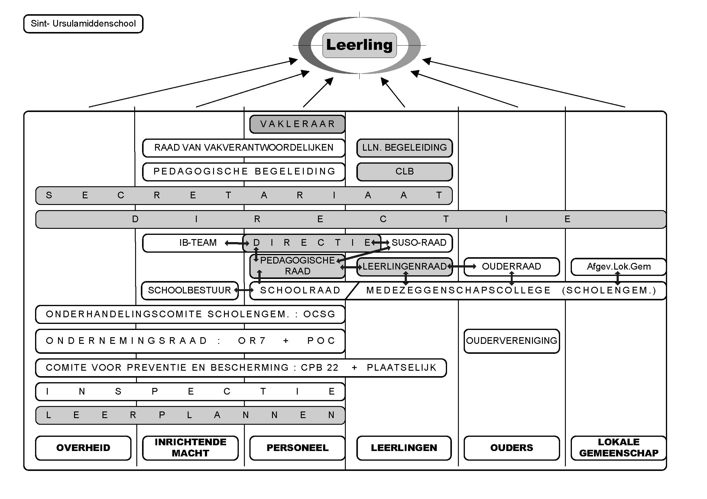

Inschrijvingen

Voor de eerste keer
Binnen het LOP Duffel-Lier gelden bepaalde afspraken m.b.t. inschrijvingen. Bepaalde doelgroepen zoals broers en zussen, kinderen van personeel en (niet)-indicatorleerlingen krijgen voorrang vanaf een bepaalde datum voor de reguliere inschrijvingen starten.
Deze data worden elk jaar opnieuw besproken en ter goedkeuring voorgelegd op de Algemene vergadering. De juiste data vindt u terug op de website van de school.
Binnen de scholengemeenschap geldt de afspraak dat de inschrijvingen starten op de ‘Opendag’. Vanaf dan kunnen de leerlingen voorlopig ingeschreven worden. De definitieve inschrijving geldt pas na voorlegging van een juist toelatingsattest en de goedkeuring van de samenlevingscode. Dit kan pas na 30 juni gebeuren. De voorlopige inschrijving garandeert een plaats in een bepaalde klas, zolang die natuurlijk niet volzet is.
Een (voorlopige) inschrijving kan nooit telefonisch gebeuren. Om je te helpen een goede studiekeuze te maken, is een intakegesprek noodzakelijk. Je moet ook vergezeld zijn door minstens één van je ouders, die handelt met de instemming van de andere ouder.
Jij en je ouders moeten wel akkoord gaan met het opvoedingsproject en de samenlevingscode (schoolreglement) van de school. Pas als je het vereiste getuigschrift of attest hebt, kan je definitief ingeschreven worden.
Voor de inschrijvingen voor het schooljaar 2022-2023 is het meest recente inschrijvingsdecreet van toepassing. Raadpleeg de website van de school voor meer informatie.

Herinschrijven
Wij streven ernaar onze eigen leerlingen hun studies bij ons te laten voortzetten. We voorzien een periode na 30 juni om een goede studiekeuze te maken. Op het einde van het schooljaar verneem je de datum waarop we moeten weten welke keuze je maakt. Na die datum verlies je de voorrang op nieuwe leerlingen.
Vergeet dus zeker niet om opnieuw in te schrijven.

Inschrijven van broers en zussen
Broers en zussen van onze leerlingen (ruim geïnterpreteerd, dus ook plusbroers en pluszussen indien zij onder hetzelfde dak wonen) krijgen voorrang op nieuwe leerlingen. Dit betekent concreet dat we de voorlopige inschrijvingen van broers en zussen vóór de opendag zullen aanvatten. We laten tijdig weten vanaf welke datum deze voorrang geldt.

Inschrijving geweigerd?
De school heeft het recht om de inschrijving te weigeren indien de leerling het vorige of het daaraan voorafgaande schooljaar definitief werd uitgesloten.
Als een leerling zich aanbiedt met een inschrijvingsverslag dat oriënteert naar het buitengewoon secundair onderwijs, dan schrijft de school voorwaardelijk in. Indien een verslag van het CLB aangeeft dat het zelfs na redelijke aanpassingen voor jou niet mogelijk is om het gemeenschappelijk programma te blijven volgen, dan kan je inschrijving na overleg met jou, je ouders en het CLB ontbonden worden.
Indien een studierichting vol wordt verklaard, worden bijkomende inschrijvingen geweigerd.
Onze school kan de inschrijving weigeren wanneer de leerling zich in de loop van het schooljaar aanbiedt omdat hij/zij elders definitief werd uitgesloten. Het lokaal overlegplatform (zie 3.1.16 Lokaal Overlegplatform (LOP)) zal automatisch bemiddelen.

Inschrijven als vrije leerling
Als een leerling niet voldoet aan de reglementair vastgelegde toelatings- of overgangsvoorwaarden, is de inschrijving onmogelijk. De school kan (maar moet niet) de leerling eventueel als vrije leerling inschrijven. Op het einde van het schooljaar kan de leerling dan geen studiebewijs bekomen.

Administratie en privacy
Als leerling van onze school moet je ook administratief in orde zijn.

Regelmatige leerling
Als je aan het einde van het schooljaar het officiële studiebewijs wil behalen voor het gevolgde leerjaar, dan moet je een “regelmatige leerling” zijn, d.w.z.:
- je moet voldoen aan de wettelijke toelatingsvoorwaarden tot het leerjaar waarin je bent ingeschreven;
- je moet, behoudens in geval van gewettigde afwezigheid, het geheel van de vorming van dit leerjaar werkelijk en regelmatig volgen.

Administratief dossier van de leerling
De controle of je aan de wettelijke toelatingsvoorwaarden voldoet, gebeurt aan de hand van je administratief dossier. Het is dan ook belangrijk dat we zo vlug mogelijk over de juiste gegevens beschikken.
Om het administratief dossier in orde te brengen, vragen wij de nieuwe leerling de documenten af te geven aan de school.
Het is best mogelijk dat niet alle documenten in je bezit zijn; daarom stellen we het volgende voor:
de documenten die in je bezit zijn, geef je af op het leerlingensecretariaat van de school;
de attesten of getuigschriften die nog ontbreken, worden door ons opgevraagd bij je vorige school.
Indien je ze liever zelf gaat halen, meld je dit.

Als nieuwe leerling van het eerste leerjaar, breng je volgende documenten binnen op het secretariaat:
- het getuigschrift van het basisonderwijs of, indien je dit niet hebt behaald, het bewijs van het gevolgde leerjaar;
- indien je dit wenst, je identiteitskaart waarvan een kopie in je dossier wordt bewaard;
- indien je dit wenst, het rapport van vorig schooljaar, waarvan we een kopie bewaren.

Als je een nieuwe leerling bent van een hoger leerjaar, breng je de documenten binnen in afspraak met de directeur.

Op onze school gaan we zorgvuldig om met de privacy van onze leerlingen.
We verzamelen doorheen jouw schoolloopbaan heel wat gegevens, zoals bij de inschrijving.
We vragen alleen gegevens van je op als dat nodig is voor de leerlingenadministratie en -begeleiding.
De gegevens die nodig zijn voor jouw begeleiding verzamelen we in het kader van ons beleid op leerlingenbegeleiding.

- Bij sommige aspecten van de leerlingbegeleiding hebben we jouw uitdrukkelijke toestemming nodig.
- Voor alle verwerkingen van die zogenaamde persoonsgegevens is het schoolbestuur verantwoordelijk
- Jouw persoonsgegevens verwerken we met software. We maken met de softwareleverancier afspraken over het gebruik van die gegevens. De leverancier mag de gegevens niet gebruiken voor eigen commerciële doeleinden.
- Jouw gegevens worden digitaal bewaard en veilig opgeslagen. We zien er op toe dat niet iedereen zomaar toegang heeft tot jouw gegevens. De toegang is beperkt tot de personen die betrokken zijn bij jouw begeleiding (zoals de klassenraad, het CLB en het ondersteuningsnetwerk).
- We zijn verplicht om je identificatiegegevens en je aanwezigheden door te geven aan het Agentschap voor onderwijsdiensten (AgODi). Zij controleren onder andere of je aan de leerplichtwet voldoet en of je voldoende op school aanwezig bent.
- Jij en je ouders kunnen ook zelf gegevens opvragen die we over je bewaren. Je kan inzage krijgen in en uitleg bij die gegevens. Je kan foutieve, onvolledige of verouderde gegevens laten verbeteren of verwijderen. Ook kan je een (digitale) kopie ervan vragen. Dat kan door schriftelijk contact op te nemen met de directie. We kunnen geen gegevens doorgeven die betrekking hebben op anderen, zoals medeleerlingen.
- Om gepast te kunnen optreden bij risicosituaties, kunnen we uitzonderlijk ook gegevens over je gezondheidstoestand verwerken, maar dat gebeurt enkel met de schriftelijke toestemming van jou of je ouders. Je kan je toestemming altijd intrekken.
- Wij bewaren jouw gegevens maximaal 1 jaar nadat je de school verlaten hebt. Voor sommige gegevens is er een wettelijke bewaartermijn bepaald die langer kan zijn.
- In onze privacyverklaring vind je deze informatie nog eens op een rijtje. Je vindt de privacyverklaring via Smartschool. Als je vragen hebt over jouw privacyrechten of bezwaar hebt tegen bepaalde verwerkingen, dan kan je contact opnemen met privacy@campussintursula.be

Verandering van school
Als je beslist om van school te veranderen, verwittigen je ouders ons onmiddellijk. Wanneer je van school verandert, zullen wij samen met je administratief dossier een aantal gegevens over je schoolloopbaan aan je nieuwe school doorgeven. Dit heeft als enige bedoeling jou ook in je nieuwe school een aangepaste studiebegeleiding aan te bieden. Het gaat om essentiële gegevens die jouw studieresultaten en studievoortgang bevorderen, monitoren, evalueren en attesteren. Zowel jij als je ouders kunnen vragen om die gegevens in te zien. We geven geen informatie door als jullie dat niet willen, tenzij we daartoe wettelijk verplicht zijn. Zo zijn we verplicht om aan je nieuwe school te melden als je een gemotiveerd verslag of een verslag hebt. Je nieuwe school kan dit gemotiveerd verslag of verslag raadplegen via IRIS-CLB online. In geval van een verslag geven we daarvan ook een kopie aan je nieuwe school. Als je niet wil dat we bepaalde gegevens doorgeven, moeten jij of je ouders ons dat schriftelijk binnen de 10 kalenderdagen na je inschrijving in een andere school laten weten.

Publicatie van beeldopnamen
Wij publiceren geregeld beeld- of geluidsopnames van leerlingen op onze website, op onze Facebook- en Instagrampagina, in het ‘rode’ infoboekje…
Met die opnames willen we geïnteresseerden op school en daarbuiten op een leuke wijze informeren over onze activiteiten.
De personen die de opnames maken zullen dat steeds doen met respect voor wie op die beelden staat. We letten erop dat de opnames niet aanstootgevend zijn.
- Bij het begin van je schoolloopbaan vragen we jou om toestemming voor het maken en publiceren van deze beeld- of geluidsopnames. Je toestemming die we via een toestemmingsformulier vragen, blijft in principe voor je hele schoolloopbaan gelden. Enkel indien we je beeld- of geluidsopnames voor een ander doel gebruiken dan we eerder aan je hebben gevraagd, vragen we opnieuw je toestemming. Ook al heb je toestemming gegeven, je kan altijd jouw toestemming nog intrekken. Je kan hiervoor contact opnemen met privacy@campussintursula.be

We wijzen erop dat deze regels ook voor jou gelden. Volgens de privacyregelgeving mag je beeld- of geluidsopnames waarop medeleerlingen, personeelsleden van de school of andere personen herkenbaar zijn, niet publiceren of doorsturen tenzij je de uitdrukkelijke toestemming hebt van alle betrokkenen.
Op school mogen enkel personeelsleden of personen die daarvoor een opdracht hebben gekregen, bv. de schoolfotograaf, beeld- of geluidsopnames maken.

Bewakingscamera’s
Wij kunnen gebruik maken van bewakingscamera’s. De plaatsen die onder camerabewaking staan worden duidelijk aangeduid met een pictogram. Als je gefilmd werd, mag je vragen om die beelden te zien. Je geeft hierbij voldoende gedetaileerde aanwijzigingen. Zo kunnen we de betrokken beelden vlot vinden.

Afwezigheden
Wil je een diploma behalen, dan is dagelijkse aanwezigheid vereist.

Algemeen
Behalve als je gewettigd afwezig bent, neem je vanaf 1 september tot en met 30 juni deel aan alle lessen en activiteiten van het leerjaar waarin je bent ingeschreven. De vrije dagen vind je in de schoolkalender. Leerlingen die in de periode net voor of na de schoolvakanties vroeger vertrekken of later op school verschijnen, zullen schriftelijk worden gemeld aan het Departement Onderwijs.
Ook sportdagen, buitenschoolse activiteiten e.d. worden als normale schooldagen beschouwd. Ze geven je een kans om je te verrijken en je verder te ontwikkelen. Indien je om een ernstige reden niet aan één van deze activiteiten kan deelnemen, bespreek je dit vooraf met de directeur of zijn afgevaardigde. Een afwezigheid bij deze activiteiten moet gewettigd worden met een medisch attest. We zullen dit opnemen in de informatieve brieven voor deze activiteiten.

Algemene regeling
De onderwijsreglementering laat slechts afwezigheden toe om volgende redenen:
- omdat je ziek bent of een ongeval hebt gehad;
- omdat je de begrafenis- of huwelijksplechtigheid van een bloed- of aanverwant of van iemand die bij jou thuis inwoont, moet bijwonen;
- omdat je een familieraad moet bijwonen;
- omdat je opgeroepen of gedagvaard bent voor een rechtbank;
- omdat de school door overmacht niet bereikbaar is of ontoegankelijk (bv. wateroverlast);
- omdat de school in sommige omstandigheden (bv. staking) niet in leeropvang kan voorzien;
- omdat je onderworpen bent aan een maatregel opgelegd in het kader van de bijzondere jeugdzorg (bv. plaatsing in een instelling door de jeugdrechter);
- omdat je proeven moet afleggen voor de examencommissie van de Vlaamse Gemeenschap;
- omdat je een preventieve schorsing hebt gekregen, of tijdelijk of definitief werd uitgesloten (zie orde- en tuchtreglement).

Bijzondere regels
Er zijn bijzondere regels voor:
- topsporters
- wie door de selectiecommissie het topsportstatuut A of B kreeg toegekend, kan een aantal dagen afwezig blijven om deel te nemen aan stages, tornooien of wedstrijden (maar niet voor de training):
- in de tweede en derde graad: gedurende maximum 40 halve lesdagen;

- leerlingen met een topkunstenstatuut
Als je een topkunstenstatuut hebt (A of B) kan de selectiecommissie je het recht geven om een aantal halve lesdagen afwezig te zijn zodat je kan deelnemen aan wedstrijden, stages of andere activiteiten die aansluiten bij je discipline.

- moslims, Joodse en orthodoxe leerlingen
Wanneer je ouders vooraf melden dat je zal deelnemen aan het beleven van één van de volgende feestdagen, heb je vrij:
- moslims: het Suikerfeest (1 dag) en het Offerfeest (1 dag)
- Joodse leerlingen: het Joods nieuwjaar (2 dagen), de Grote Verzoendag (1 dag), het Loofhuttenfeest (eerste 2 dagen) en het Slotfeest (laatste 2 dagen), de Kleine Verzoendag (1 dag), het Feest van Esther (1 dag), het Paasfeest (4 dagen) en het Wekenfeest (2 dagen)
- orthodoxe leerlingen: paasmaandag, Hemelvaart (1 dag) en Pinksteren (1 dag), voor de jaren waarin het orthodox Paasfeest niet samenvalt met het katholiek Paasfeest.
- leden van de raad van bestuur of van de algemene vergadering van de Vlaamse scholierenkoepel vzw
- zij kunnen deelnemen aan activiteiten verbonden aan hun lidmaatschap.

- zwangerschap
Als je zwanger bent, heb je recht op moederschapsverlof, dat is maximaal één week gewettigde afwezigheid vóór de vermoedelijke bevallingsdatum en maximaal negen weken na de bevalling. De schoolvakanties schorten dit verlof niet op. Tijdens die afwezigheid kom je in aanmerking voor tijdelijk onderwijs aan huis (TOAH, zie 3.5.10).

Andere
Andere afwezigheden moet je in principe steeds vooraf bespreken met de directeur of zijn afgevaardigde. Hij gaat na of deze afwezigheden reglementair mogelijk zijn en hij beslist of hij ze al dan niet aanvaardt. Je hebt dus geen recht op deze afwezigheden. Binnen de mogelijkheden van de regelgeving zal de directeur of zijn afgevaardigde deze afwezigheden doorgaans toestaan.
Wij denken aan afwezigheden wegens:
- persoonlijke redenen;
- je selectie door een erkende federatie voor deelneming aan een culturele of, behalve voor topsporters, een sportmanifestatie (maximum 10 halve lesdagen);
- …

Een schriftelijk bewijs
De algemene regel is dat je ouders steeds de school verwittigen wanneer je afwezig bent.
Kan de afwezigheid voorzien worden en/of vereist ze een voorafgaand akkoord van de directeur of zijn afgevaardigde, dan wordt de school vooraf op de hoogte gebracht.
Bij onvoorziene afwezigheid delen de ouders de reden zo vlug mogelijk mee.
Je moet uiteindelijk voor elke afwezigheid een schriftelijk bewijs voorleggen.
Voor afwezigheden om medische redenen bestaan er vaste regels:
- een medisch attest is niet nodig bij gewoon schoolverlet, d.i. een korte afwezigheid wegens ziekte van één, twee of drie opeenvolgende kalenderdagen. Dan breng je gewoon een ondertekende en gedateerde verklaring van je ouders binnen. Je kan hiervoor de formuliertjes uit je agenda in de juiste volgorde gebruiken;
- een medisch attest is wel nodig bij langdurig en veelvuldig schoolverlet;
- ben je vier of meer opeenvolgende kalenderdagen afwezig wegens ziekte (d.i. een lange afwezigheid), dan volstaat een verklaring van je ouders niet;
- heb je gewoon schoolverlet reeds vier maal uitsluitend verantwoord met een ondertekende verklaring van je ouders, dan moet je vanaf dan ook voor elke korte afwezigheid van één, twee of drie opeenvolgende dagen een medisch attest binnenbrengen;
- ben je afwezig op een sportdag of op meerdaagse buitenschoolse activiteit, dan moet je ook een medisch attest binnenbrengen.

Een medisch attest is slechts rechtsgeldig indien het is uitgereikt door een geneesheer, een geneesheerspecialist, een psychiater of een orthodontist. In uitzonderlijke omstandigheden is ook een attest van een tandarts, de administratieve diensten van een ziekenhuis of van een erkend labo geldig. Alle consultaties zouden in de mate van het mogelijke buiten de lesuren moeten plaatsvinden.
Als je ziek wordt tijdens de proefwerken moet je steeds een medisch attest inleveren.
Als je wegens ziekte, ongeval of specifieke onderwijsbehoeften niet kan deelnemen aan bepaalde oefeningen of het geheel van het vak lichamelijke opvoeding, dan moet je aan je huisarts een “medisch attest voor de lessen lichamelijke opvoeding en sportactiviteiten op school” vragen, zodat kan worden uitgemaakt wat wel en wat niet kan in deze lessen. Kan je regelmatig of gedurende langere tijd niet deelnemen aan deze lessen, dan zal je een vervangtaak krijgen.
Het medisch attest wordt ingeleverd op het secretariaat op de eerste dag dat je terug op school bent. Als je langer dan 10 opeenvolgende lesdagen ziek bent, dan moet je het medisch attest onmiddellijk op het secretariaat (laten) bezorgen, vóór je terugkomst.
Als je omwille van eenzelfde medische behandeling meerdere malen afwezig bent op school, volstaat één medisch attest met de verschillende data. Ook wanneer je vaak afwezig bent wegens een chronische ziekte, zonder dat telkens de raadpleging van een arts nodig is, kan je in samenspraak met de schoolarts één enkel medisch attest indienen, dat dan, telkens als je afwezig bent, gepreciseerd wordt door een verklaring van je ouders.
Een medisch attest wordt beschouwd als twijfelachtig in de volgende gevallen:
- het attest geeft zelf de twijfel van de geneesheer aan wanneer deze schrijft “dixit de patiënt”;
- het attest is geantedateerd of begin- en einddatum werden ogenschijnlijk vervalst;
- het attest vermeldt een reden die niets met de medische toestand van de leerling te maken heeft zoals bv. de ziekte van één van de ouders, hulp in het huishouden, ….

Een afwezigheid die gedekt wordt door een twijfelachtig medisch attest, beschouwen we als spijbelen.

Afwezigheid en taken
Als je om gelijk welke reden aan een overhoring, klasoefening of persoonlijk werk niet kan deelnemen, kan je verplicht worden die achteraf te maken.

Spijbelen kan niet!
Bij overtreding zal je, ook vanuit het CLB, van kortbij worden gevolgd. Overtredingen van de regels i.v.m. afwezigheden kunnen op termijn trouwens gevolgen hebben voor je statuut als “regelmatige leerling”, met mogelijk moeilijkheden i.v.m. de bekrachtiging van je studies en de leerplicht.
Kom je meer dan één lesuur te laat in de school aan, dan wordt dit beschouwd als een ongewettigde afwezigheid van een halve dag.
Als je ondanks begeleiding blijft spijbelen, kan je inschrijving ontbonden worden.

Vrijstelling van vakken
Als je wegens specifieke onderwijsbehoeften, ziekte, ongeval of handicap één of meerdere vakken (tijdelijk) niet kan volgen, kan de klassenraad beslissen om je vrijstelling te verlenen, op voorwaarde dat je vervangende activiteiten volgt. Je lesprogramma kan aangepast worden, maar zonder vermindering van het aantal lesuren. De klassenraad kan je vragen om de vakken op een andere manier te benaderen (b.v. theoretisch) of kan je een ander vak opleggen. Uiteraard kan dit slechts in individuele en uitzonderlijke gevallen. Elke vraag tot vrijstelling kan gesteld worden aan de directeur, de klassenraad onderzoekt de vraag, maar de vrijstelling is op geen enkele wijze afdwingbaar.

Spreiding van het lesprogramma
In uitzonderlijke gevallen kan de klassenraad je om medische redenen toestaan om het lesprogramma over twee schooljaren, of het programma van een graad over drie schooljaren te spreiden. Ook hier geldt dat je ouders de vraag naar spreiding van het lesprogramma steeds aan de directeur kunnen stellen. De school zal de vraag onderzoeken, maar de spreiding van het lesprogramma is niet afdwingbaar. De klassenraad beslist welke vakken in welk jaar moeten gevolgd worden en zal je ook tussentijds evalueren. Naargelang het geval krijg je dan op het einde van het 1ste leerjaar of op het einde van het 1ste en het 2de leerjaar geen oriënteringsattest, maar enkel een attest van regelmatige lesbijwoning. Tegen dat attest kan je niet in beroep gaan.

Tijdelijk onderwijs aan huis (TOAH)
Als je geconfronteerd wordt met ziekte, ongeval of moederschapsverlof wordt tijdelijk onderwijs aan huis (TOAH) georganiseerd indien aan bepaalde voorwaarden is voldaan. De klassenraad beslist, in overleg met je ouders, welke vakken je tijdens die uren krijgt. TOAH is gratis.
De voorwaarden voor TOAH zijn anders als het gaat om een langdurige afwezigheid ten gevolge van een niet-chronische ziekte, een ongeval of moederschapsverlof dan wel om een veelvuldige afwezigheid wegens een chronische ziekte.
Bij TOAH omwille van een langdurige afwezigheid ten gevolge van een niet-chronische ziekte, een ongeval of moederschapsverlof, gelden volgende voorwaarden en organisatie :

Voorwaarden:
- Je bent meer dan 21 kalenderdagen ononderbroken afwezig op school (wachttijd);
- Jouw afwezigheid wordt geattesteerd door een arts (niet noodzakelijk een arts-specialist); Uit dit attest blijkt dat je niet of minder dan halftijds naar school kan gaan, maar wel onderwijs mag krijgen;
- Je ouders bezorgen de directeur een schriftelijke aanvraag samen met het medisch attest;
- Je verblijft op 10 km of minder van de school;
- Bij verlenging van de oorspronkelijk voorziene afwezigheid, is er geen nieuwe wachttijd en moet er geen nieuwe aanvraag worden ingediend. TOAH loopt verder. Er is wel een nieuw medisch attest vereist.
- Als je de lesbijwoning op school (voltijds, halftijds of meer dan halftijds) hervat en binnen de drie maanden opnieuw afwezig bent wegens ziekte of ongeval, is er geen nieuwe wachttijd en moet er geen nieuwe aanvraag ingediend worden. TOAH gaat dan onmiddellijk in. Er is wel een nieuw medisch attest vereist.

Organisatie:
- TOAH kan enkel georganiseerd worden bij jou thuis;
- Je krijgt 4 uur per week thuis les.

TOAH omwille van een chronische ziekte heeft volgende voorwaarden en organisatie :

Voorwaarden:
- Een arts-specialist maakt een medisch attest op dat jouw chronisch ziektebeeld bevestigt en waaruit blijkt dat je onderwijs mag krijgen;
- Je ouders bezorgen de directeur een schriftelijke aanvraag samen met het medisch attest. Voor jouw volledige schoolloopbaan in onze school volstaat één schriftelijke aanvraag en één medisch attest. Bij een verlenging van de oorspronkelijk voorziene afwezigheid of bij een nieuwe afwezigheid ten gevolge van dezelfde chronische ziekte is dus geen nieuwe aanvraag nodig;
- Je verblijft op 10 km of minder van de school.

Organisatie:
- Je krijgt 4 uur TOAH per opgebouwde schijf van 9 halve schooldagen afwezigheid;
- TOAH vindt bij jou thuis plaats, maar kan ook gedeeltelijk op school worden georganiseerd. Dat is mogelijk na akkoord tussen de ouders en de school. TOAH op school vindt plaats buiten de lesuren van het structuuronderdeel waarvoor je bent ingeschreven. TOAH kan ook niet tijdens de middagpauze.

Als je aan deze voorwaarden voldoet, zullen we je op de mogelijkheid van TOAH wijzen.
TOAH en synchroon internetonderwijs (zie hieronder) kan je combineren.

Synchroon internetonderwijs
Als je door ziekte, ongeval of moederschapsverlof tijdelijk de lessen niet kan volgen, heb je mogelijk recht op synchroon internetonderwijs via Bednet. Dit biedt de mogelijkheid om van thuis uit via een internetverbinding live deel te nemen aan de lessen, samen met je klasgenoten. Met vragen hierover kan je steeds terecht bij de directie.

(Top) sporter
Als je een topsportstatuut hebt (A of B), kan je maximaal 40 halve lesdagen afwezig blijven om deel te nemen aan stages, tornooien, wedstrijden. Je mag niet afwezig zijn voor wekelijkse trainingen.
Als je een topsportstatuut F hebt, en je zit in de eerste graad, kan je maximaal 90 halve lesdagen afwezig blijven om deel te nemen aan stages, tornooien en wedstrijden. In de tweede en derde graad, kan je daarvoor maximaal 130 halve lesdagen afwezig blijven. Je mag niet afwezig zijn voor wekelijkse trainingen.

Toestemmingen allerhande
Alleen de directeur of het secretariaat kunnen toestemming geven tot het afwijken van het gewone dagprogramma. De directeur of zijn plaatsvervanger geeft een groen toestemmingsbriefje dat je aan de leerkracht moet overhandigen of dat je op het secretariaat moet binnenbrengen, bv. bij terugkeer in de school.
Toestemming om op het einde van de dag de school vroeger te verlaten, wordt slechts uitzonderlijk gegeven! Elk jaar opnieuw vragen ouders hiervoor de toestemming aan de directeur. De volgende principes worden toegepast:

- indien je langer dan een uur op bus of trein moet wachten, of indien er onderweg een tijdrovende overstap nodig is, dan kan de toestemming om vroeger weg te gaan, gegeven worden;
- indien je geen uur, maar toch vrij lang moet wachten, blijf je na de les best een tijdje in de studie op school.

Deze toestemmingen zijn niet afdwingbaar.

Afwezigheid tijdens syntheseproeven, overhoringen, oefeningen in de klas
Als je om welke reden dan ook niet kan deelnemen aan een overhoring, oefening of taak, kan je verplicht worden die achteraf te maken.
De leerlingen van de eerste graad moeten aan drie syntheseproeven deelnemen. Ben je tijdens de reeks voor Kerstmis of Pasen ziek, dan worden de proeven zo snel mogelijk ingehaald. Desnoods wordt er een nieuwe reeks opgesteld na de kerst- of paasvakantie.
Indien je tijdens de SP’s ziek bent dan telt het proefwerk van de dag waarop je terugkomt mee, mits een doktersattest.
Ben je afwezig tijdens een proefwerk van de junireeks dan beslist de delibererende klassenraad of deze ingehaald moet worden.
Tijdens de SP’s is bij afwezigheid steeds een doktersattest nodig.

Samenleven
Aangenaam samenleven en vlot samenwerken veronderstellen duidelijke leefregels.

Stipt zijn en toelating om de school te verlaten
’s Morgens wordt je geacht om 8.25 uur in de school aanwezig te zijn. De schoolpoort wordt dan onmiddellijk gesloten. Bij het belsignaal ga je in de rij staan en wacht je op de leerkracht.

’s Middags wordt je geacht om 13.00 uur in de school aanwezig te zijn. De schoolpoort wordt dan onmiddellijk gesloten. Bij het belsignaal ga je in de rij staan en wacht je op de leerkracht.

Als je ‘s morgens of 's middags te laat komt, meld je je aan het onthaal. Het blad "Te laat op school” in je agenda wordt aangevuld; je toont dit aan de leerkracht bij het binnenkomen in de klas. Indien je geen geldige reden had om te laat te komen, blijf je diezelfde dag nog na tot 16.45 uur.

Als je de school tijdens de lesuren moet verlaten, geef je een schriftelijk verzoek van je ouders af aan de directeur of op het secretariaat. De directeur geeft een groen toelatingsbriefje dat je aan de leerkracht en aan het onthaal overhandigt bij het verlaten van de school.

Pauzes
Tijdens de middagpauze ga je naar de speelplaats. Op de banken kan je zitten; je zit niet op de grond. Je eet enkel in de eetzaal dus niet in de klassen of gangen; een tussendoortje kan je nuttigen op de speelplaats. Bij regenweer kan je ook terecht in de polyvalente zaal.

Je ouders beslissen bij het begin van het schooljaar of je tijdens de middagpauze in de school blijft of – enkel indien je in Lier woont – naar huis gaat. In het laatste geval maak je gebruik van het persoonlijke middagpasje dat speciaal hiervoor is bestemd.

Als je ’s middags niet naar huis gaat, blijf je een volledige schooldag op school. Je kan deelnemen aan middagactiviteiten. Toestemming om van deze regel af te wijken wordt zeer uitzonderlijk gegeven op verzoek van de ouders. De reden moet op het briefje vermeld worden en steeds aan de directie voorgelegd worden.

De school verleent geen toestemming voor het halen van een broodje. Zij voorziet droge koeken die in de refter tegen een zeer democratische prijs aangekocht kunnen worden.

Begeleidende maatregelen, orde- en tuchtmaatregelen
De hierna volgende maatregelen kunnen worden getroffen om de goede gang van zaken in onze school te vrijwaren. Het is goed de verschillende soorten maatregelen duidelijk van elkaar te onderscheiden.

Begeleidende maatregelen binnen zorg om leren en leven
Begeleidende maatregelen onderscheiden zich van de orde- en tuchtmaatregleen omdat ze niet sanctionerend bedoeld zijn. Als directie en leraren oordelen dat je een ernstige gedragsproblematiek vertoont, kan jouw houding binnen en/of buiten de school worden bijgestuurd door een specieke maatregel.

Werkstudie
Als na enkele mondelinge en nadien schriftelijke aanmaningen je agenda, notities of taken niet in orde zijn, kan je een werkstudie krijgen. Je komt dan naschools van 16.00 tot 17.00 uur of op woensdagmiddag de opdrachten die je niet afgewerkt hebt, verder maken. Het kan ook zijn dat je aanvullende opdrachten krijgt.

Groene volgkaart
Soms wordt bij je begeleiding een groene volgkaart voorgesteld. Dit gebeurt in overleg met jou.
Op de groene volgkaart worden een aantal werkpunten m.b.t. orde, organisatie en stiptheid, leefhouding… genoteerd. De klassenraad gelooft dat je zelf de werkpunten i.v.m. je werk/leer- en/of leefhouding in handen kan nemen. Een groene volgkaart wordt opgesteld door de klassenleraar en na elke les ondertekend door je leerkracht als je slaagde in je werkpunt. De kaart geeft je vorderingen weer. Je bespreekt je evolutie samen met je klassenleraar.

Rode volgkaart
Wanneer je er niet zelf in slaagt je leer- en/of leefhouding bij te sturen, worden er door de klassenraad werkpunten bepaald en opgenomen in een rode volgkaart. De rode volgkaart wordt ook elk lesuur door de leraar ondertekend en wordt opgevolgd door de beleidsmedewerkers en de directeur.
Een rode volgkaart betekent dat je je houding dringend moet bijsturen. Je kan deze kaart niet weigeren.

Spiegeldocument
Spiegeldocumenten zijn documenten die we gebruiken om samen (zowel de leerling als de betrokken leerkracht/secretariaatsmedewerker…) stil te staan bij wat er gebeurde. We gebruiken wat we noteerden in het verdere hersteltraject.

Noch de groene of de rode volgkaart zijn sancties. Het zijn begeleidingsinitatieven die er mee voor willen zorgen dat je als leerling opnieuw zelf de touwtjes in handen neemt wat je leer- en leefhouding betreft.

Herstel
Vanuit een cultuur van verbondenheid willen we bij een conflict op de eerste plaats inzetten op herstel. We nodigen de betrokkenen steeds uit om na te denken over wat er is gebeurd en om hierover met elkaar in gesprek te gaan.
Herstelgerichte methodieken kunnen zijn:
- een herstelgesprek tussen de betrokkenen;
- een herstelcirkel op het niveau van de leerlingengroep;
- een bemiddelingsgesprek;
- No Blame-methode.

Strafstudie
Sanctioneren doen we enkel wanneer het niet anders kan. Om de 2 weken is er op woensdagnamiddag strafstudie van 12.00 tot 15.00 uur. Je blijft dan op school je boterhammen eten en maakt nadien taken of voert een taak uit.

PLUS/Time-out
Time-out is een schoolvervangend programma, waardoor je een bepaalde periode opgevangen wordt in een extern project om aan je gedrag of problematiek te werken. In Lier werken we samen met PLUS.

NAFT
Tijdens het ‘Naadloos flexibel traject’ (NAFT) werken we samen met jou aan je gedrag. Dat kan tijdens de lessen gebeuren. We starten dit traject op in samenspraak met jou en je ouders.

Ordemaatregelen
Als je houding het normale onderwijsgebeuren of realisatie van het opvoedingsproject hindert, kan een ordemaatregel genomen worden.
Ordemaatregelen kunnen door alle personeelsleden van de school genomen worden.
Voorbeelden van ordemaatregelen zijn een verwittiging, strafwerk, een alternatieve straf, tijdelijke verwijdering uit de les.

Tijdelijke verwijdering uit de les
Als je tijdens de les storend gedrag vertoont, kan de leraar je tijdelijk uit de les verwijderen. In dat geval meld je je onmiddellijk aan bij het OLC of bij het onthaal. Je vult een spiegeldocument in en blijft de rest van de les in het OLC. De collega van het OLC verwittigt de directeur en/of de leerlingenbegeleider.

Beroepsmogelijkheid
Tegen een ordemaatregel is geen beroep mogelijk.

Tuchtmaatregelen
Let op: wanneer we in dit punt spreken over dagen bedoelen we telkens alle dagen (zaterdagen, zondagen, wettelijke feestdagen en 11 juli niet meegerekend).

Wanneer?
We kunnen beslissen om je een tuchtmaatregel op te leggen wanneer je de leefregels van de school in die mate schendt dat je gedrag een gevaar of ernstige belemmering vormt voor de goede werking van de school of voor de fysieke of psychische veiligheid en integriteit van medeleerlingen, personeelsleden of anderen. Dat zal bv. het geval zijn:
- als je ook na begeleidende en ordemaatregelen de afspraken op school niet nakomt;
- als je ernstige of wettelijk strafbare feiten pleegt;
- als je het pedagogisch project van onze school in gevaar brengt.

Mogelijke tuchtmaatregelen zijn :
- je kan tijdelijk uitgesloten worden uit de lessen voor één, meer of alle vakken voor maximaal 15 schooldagen (zie punt 3.7.3.7);
- je kan definitief uitgesloten worden uit de school.

Wie kan een tuchtmaatregel opleggen?
Alleen de directeur of zijn afgevaardigde kan een tuchtmaatregel opleggen. Als hij een definitieve uitsluiting overweegt, vraagt hij vooraf het advies van de begeleidende klassenraad. Iemand van het begeleidende CLB zal ook in die klassenraad zetelen. Het advies van de klassenraad maakt deel uit van het tuchtdossier.

Hoe verloopt een tuchtprocedure?
Een tuchtprocedure verloopt als volgt:
- De directeur of zijn afgevaardigde nodigt jou en je ouders met een aangetekende brief uit op een gesprek waar jullie gehoord zullen worden.
- Vóór dat gesprek kunnen jullie op school het tuchtdossier komen inkijken.
- Het gesprek zelf vindt ten vroegste plaats op de vierde dag na verzending van de brief. De poststempel geldt als bewijs van de datum van verzending. Jullie kunnen je tijdens dit gesprek laten bijstaan door een vertrouwenspersoon. Een personeelslid van de school of van het CLB kan bij een tuchtprocedure niet optreden als vertrouwenspersoon van jou en je ouders.
- Na het gesprek brengt de directeur of zijn afgevaardigde je ouders binnen een termijn van drie dagen met een aangetekende brief op de hoogte van zijn beslissing. In die brief staat ook een motivering van de beslissing en de ingangsdatum van de tuchtmaatregel. Bij een definitieve uitsluiting vermeldt de brief ook hoe je ouders in beroep kunnen gaan tegen die beslissing (zie hieronder).
- In uitzonderlijke situaties kan je preventief geschorst worden (zie punt 3.7.3.7).

Kan je in beroep gaan tegen een tuchtmaatregel?
Enkel tegen een definitieve uitsluiting kunnen je ouders beroep aantekenen. Ook tijdens de beroepsprocedure blijft de tuchtmaatregel van kracht.
De beroepsprocedure gaat als volgt:
Je ouders dienen met een aangetekende brief beroep in bij het schoolbestuur:
vzw KOBA HeLi
Nooitrust 4
2390 Malle

De aangetekende brief moet ten laatste verstuurd worden op de vijfde dag nadat de beslissing van je definitieve uitsluiting werd ontvangen. Er is dus een termijn van vijf dagen. De aangetekende brief met het bericht van de definitieve uitsluiting wordt geacht de derde dag na verzending te zijn ontvangen. De poststempel geldt als bewijs, zowel voor de verzending als voor de ontvangst.
Wanneer de school open is, kunnen je ouders het beroep bij het schoolbestuur ook daar persoonlijk afgeven. Je ouders krijgen dan een bewijs van ontvangst dat aantoont op welke datum ze het hebben ingediend. Wij geven het beroep daarna door aan het schoolbestuur.
Let op: als het beroep te laat wordt verstuurd of afgegeven, zal de beroepscommissie het beroep als onontvankelijk moeten afwijzen. Dat betekent dat ze het beroep niet inhoudelijk zal kunnen behandelen.
Het beroep bij het schoolbestuur moet aan de volgende voorwaarden voldoen:
- het beroep is ofwel per aangetekende brief verstuurd, ofwel op school afgegeven (met bewijs van ontvangst);
- het beroep is gedateerd en ondertekend.
Let op: als het beroep niet aan de voorwaarden voldoet, zal de beroepscommissie het beroep als onontvankelijk moeten afwijzen. Dat betekent dat ze het beroep niet inhoudelijk zal kunnen behandelen.
We verwachten daarnaast ook dat het beroep de redenen aangeeft waarom je ouders de definitieve uitsluiting betwisten.
Wanneer het schoolbestuur een beroep ontvangt, zal het schoolbestuur of zijn afgevaardigde een beroepscommissie samenstellen (zie ook 3.1.10). In die beroepscommissie zitten zowel mensen die aan de school of het schoolbestuur zijn verbonden als mensen die dat niet zijn. Het gaat om een onafhankelijke commissie die jullie klacht grondig zal onderzoeken. De persoon die de definitieve uitsluiting heeft uitgesproken, zal nooit deel uitmaken van de beroepscommissie, maar zal wel gehoord worden. De beroepscommissie zal steeds jou en je ouders uitnodigen voor een gesprek. Jullie kunnen je daarbij laten bijstaan door een vertrouwenspersoon. In de brief met de uitnodiging zal staan wie de leden van de beroepscommissie zijn. Deze samenstelling blijft ongewijzigd tijdens de verdere procedure, tenzij door ziekte, overmacht of onverenigbaarheid noodzakelijk zou zijn om een plaatsvervanger aan te duiden.
Vóór de zitting kunnen jullie het tuchtdossier opnieuw inkijken.
Het gesprek gebeurt ten laatste tien dagen nadat het schoolbestuur het beroep heeft ontvangen. . Het is enkel mogelijk een gesprek te verzetten bij gewettigde reden of overmacht Die termijn van tien dagen wordt opgeschort tijdens schoolvakanties. Dat betekent enkel dat schoolvakanties niet meetellen bij het berekenen van de termijn. De zitting van de beroepscommissie kan wel tijdens een schoolvakantie plaatsvinden.
De beroepscommissie streeft naar een consensus. Wanneer het toch tot een stemming komt, heeft de groep van mensen die aan de school of het schoolbestuur verbonden zijn even veel stemmen als de groep van mensen die dat niet zijn. De voorzitter is niet verbonden aan de school of het schoolbestuur. Wanneer er bij een stemming evenveel stemmen voor als tegen zijn, geeft zijn stem de doorslag. De beroepscommissie zal de definitieve uitsluiting ofwel bevestigen, ofwel vernietigen. De voorzitter van de beroepscommissie zal je de gemotiveerde beslissing binnen een termijn van vijf dagen met een aangetekende brief aan je ouders meedelen. De beslissing is bindend voor alle partijen.

Andere belangrijke informatie over de tuchtprocedure:
We zorgen ervoor dat je ouders vóór het tuchtverhoor op de hoogte zijn van alle gegevens die mogelijk een rol zullen spelen bij de beslissing over een tuchtmaatregel. Andere gegevens kunnen niet gebruikt worden.
Buitenstaanders mogen je tuchtdossier niet inzien, behalve wanneer je ouders schriftelijk toestemming geven.
Je tuchtdossier kan niet doorgegeven worden aan een andere school.
Als je definitief wordt uitgesloten vóór het einde van het schooljaar (d.i. 31 augustus), blijf je bij ons administratief ingeschreven tot je inschrijving in een andere school. We zullen je samen met het CLB helpen bij het zoeken naar een andere school.
Wanneer jij en je ouders weigeren om in te gaan op ons aanbod voor een andere school, kunnen we je administratief uitschrijven.
Wanneer je 18 bent, kunnen we je vanaf de 10de lesdag na je definitieve uitsluiting administratief uitschrijven.
Als je na een tuchtprocedure definitief werd uitgesloten, kunnen we een nieuwe inschrijving van jou weigeren tijdens hetzelfde schooljaar en tijdens de twee volgende schooljaren.

Wat is een preventieve schorsing
Een preventieve schorsing houdt in dat je in afwachting van een eventuele tuchtmaatregel niet in de lessen of op school wordt toegelaten. Die bewarende maatregel kan in heel uitzonderlijke situaties in het kader van een tuchtprocedure gebeuren:
- bij zware gedragsmoeilijkheden die kunnen leiden tot je definitieve uitsluiting;
- wanneer je aanwezigheid op school een gevaar of ernstige belemmering vormt voor jezelf, voor medeleerlingen of voor personeelsleden van de school.
Alleen de directeur of zijn afgevaardigde kan je preventief schorsen. Hij deelt die beslissing schriftelijk en kort gemotiveerd aan je ouders mee. Hij bevestigt dit in de brief waarmee de tuchtprocedure wordt opgestart. De preventieve schorsing gaat onmiddellijk in en duurt in principe niet langer dan tien lesdagen. Uitzonderlijk kan de preventieve schorsing eenmaal verlengd worden.

Recht op opvang tijdens een tuchtmaatregel
Je ouders hebben steeds het recht de directeur op gemotiveerde wijze te vragen je tijdens de periode van de tijdelijke uitsluiting op school op te vangen. Als de school op deze vraag niet ingaat dan kan dat alleen als ze haar beslissing schriftelijk motiveert aan de ouders. Als de school wel op de vraag ingaat dan kan ze hieraan voorwaarden koppelen; hiertoe worden in dat geval met jou en je ouders schriftelijk afspraken gemaakt.

Financiën

Aanschaf boeken
Onze school werkt samen met een boekenfondsservice. De bestelling gebeurt via de website van de boekenfondsservice. Facturatie en opvolging hiervan wordt volledig door de boekenfondsservice uitgevoerd. In augustus worden je schoolboeken op school geleverd. Je kan uiteraard ook zelf je boeken aanschaffen.

Aanschaf laptop
Omdat we met laptops in de klas werken, ben je verplicht om een laptop aan te schaffen. De school kiest bewust voor een uniform toestel voor alle leerlingen. Deze laptop dient aangekocht te worden via een huurkoopformule. Meer hierover in de brochure over de laptops

Schoolabonnementen
Inlichtingen:
NMBS: in het station of www.belgianrail.be
De Lijn: Grotehondstraat 58, 2018 Antwerpen voor busvervoer
(03 218 15 61 of 03 218 15 62) of www.delijn.be

Schoolrekening
Onderwijs wordt kosteloos verstrekt, d.w.z. overeenkomstig de wet hoeft er geen inschrijvingsgeld betaald te worden. We wijzen er echter wel op dat er kosten verbonden zijn aan wat de school aanbiedt, zoals boeken, uitstappen, drukwerk, film- en toneelvoorstellingen, gebruik van drank in de refter, enz.
De school biedt gesubsidieerde melk aan. De prijs hiervoor is € 0,20 per verpakking. Dit wordt verrekend via de schoolrekening.
Bij het begin van het schooljaar ontvang je een lijst van financiële bijdragen die van jou of je ouders kunnen worden gevraagd. Deze lijst bevat zowel verplichte als niet verplichte uitgaven.
Verplichte uitgaven zijn uitgaven die jij of je ouders zeker zullen moeten doen, bijvoorbeeld het betalen van de kopieën, …
Je kiest vrij waar je zaken aankoopt, tenzij de school ze als enige aanbiedt. Als je op school aankoopt, moeten jij of je ouders er natuurlijk een bijdrage voor betalen.
Neem je deel aan een activiteit die niet verplicht is maar wel iets kost, dan moet je ervoor betalen. Dezelfde regel geldt voor de aankoop van iets dat niet verplicht is.
Voor sommige posten vermeldt de lijst vaste prijzen, voor andere posten zijn enkel richtprijzen vermeld.
Bij een vaste prijs ligt het bedrag dat je voor die post moet betalen vast. Een kopie kost bijvoorbeeld 4 eurocent per stuk. Van deze prijs zal het schoolbestuur niet afwijken.
Voor sommige posten, kent het schoolbestuur de kostprijs niet op voorhand. Zij geeft voor die posten richtprijzen mee. Dit betekent dat het te betalen bedrag in de buurt van de richtprijs zal liggen, het kan iets meer, maar het kan ook iets minder zijn.
Het schoolbestuur baseert zich voor het bepalen van de richtprijs op de prijs die de zaak of de activiteit vorig schooljaar kostte.
Deze lijst werd overlegd in de schoolraad.
Indien je ouders moeilijkheden ondervinden met het betalen van de schoolrekening, kunnen jullie contact opnemen met de vertrouwenspersoon “Kosten op school”, Inge Deproost (03 491 92 05). Het is de bedoeling dat er afspraken worden gemaakt over een aangepaste manier van betalen, bv. gespreid betalen. Wij waarborgen jou en je ouders een discrete behandeling van jullie vraag.
Bevoegdheid van de rechtbank
Bij eventuele conflicten i.v.m. het betalen van schoolrekeningen is de vrederechter van Zandhoven bevoegd of de rechtbank van 1ste aanleg in Mechelen.

Bijkomende kosten bij niet-betaling
In geval van wanbetaling zal, buiten de aanmaningkost van 9,00 euro, vanaf factuurdatum een verwijlintrest van 1% per maand en een schadeloosstelling van 15% forfaitair met een minimum van 40,00 euro aangerekend worden.
Opmerking: omdat ook de buitenschoolse activiteiten verplicht zijn (zie hoofdstuk 2, 1.3.1) en omdat de reiskosten vooraf berekend en verdeeld worden over alle leerlingen van de deelnemende klas(sen), kan een probleem ontstaan door de onverwachte afwezigheid van één of meer leerlingen. De kostenverhoging kan noch door de aanwezige leerlingen, noch door de school gedragen worden. We zullen het deel van de kosten terugbetalen dat nog te recupereren is. Kosten die we al gemaakt hebben, nemen we op in de schoolrekening.
Daarom moet de directeur uiterlijk op de dag vóór de uitstap schriftelijk op de hoogte gebracht zijn van je afwezigheid. In geval van overmacht, bv. onvoorziene ziekte op de dag van de uitstap, contacteren je ouders de school vóór 8.30 uur en ten laatste een kwartier vóór vertrek van de reisbus of trein. Uiteraard moet je voor dergelijke afwezigheid een medisch attest bezorgen, tenzij anders werd afgesproken met de directeur.

Studietoelagen
- Je moet vanaf schooljaar 2019-2020 geen aanvraag meer indienen bij de afdeling Studietoelagen. De berekening en uitbetaling van de schooltoeslag zal gebeuren via je uitbetaler van het Groeipakket (het vroegere kinderbijslagfonds).
- Al je vragen over de schooltoeslag kan je stellen via info@groeipakket.be Ook op www.groeipakket.be vind je heel wat informatie.

Verzekering
De schoolverzekering dekt de ongevallen tijdens de schooluren of op weg van en naar school. Het gaat hier uitsluitend over lichamelijke letsels. Na het ongeval moet onmiddellijk een formulier op het secretariaat aangevraagd worden. School, ouders en arts vullen het in.
Materiële schade (kledij, bril, …) is niet verzekerd, tenzij in uitzonderlijke gevallen.
Voor diefstal is de school evenmin verantwoordelijk. Persoonlijk bezit wordt best met de volledige naam getekend. Fietsen en bromfietsen zijn vastgemaakt met een degelijk slot aan de fietsenrekken.
Een cijferslot is niet voldoende.
De fietsen moeten in de kelder staan.
De school zorgt voor ruimte en materiaal om de (brom)fietsen te stallen.
Ze is echter niet verantwoordelijk in geval van beschadiging of diefstal.
Een persoonlijke goede diefstalverzekering is een mogelijkheid om zich hiertegen in te dekken.

Vrijwilligers
De vrijwilligerswet legt een aantal verplichtingen op aan de organisaties die vrijwilligers te werk stellen. Ook onze school maakt bij de organisatie van verschillende activiteiten gebruik van vrijwilligers, denken we maar aan ons campusontbijt of de fuif die de ouderraad organiseert in de middenschool. Wij kunnen rekenen op vele ouders, leerlingen, oud-leerlingen en nog vele anderen. De nieuwe wet verplicht o.m. de scholen om aan de vrijwilligers een organisatienota voor te leggen. Omdat elke leerling en elke ouder een samenlevingscode ontvangt en voor akkoord ondertekent, kiest de school ervoor om de organisatienota in de samenlevingscode op te nemen. Op die manier is iedereen op de hoogte.
Maatschappelijk doel
“De vereniging heeft tot doel, met uitsluiting van elk winstoogmerk, het organiseren, besturen en bevorderen van het katholiek onderwijs en opvoeding in al zijn vormen. Zij mag eveneens alle activiteiten ondernemen die dit doel kunnen bevorderen, zoals naschoolse of parascolaire, algemene educatieve, recreatieve of culturele activiteiten. In die zin mag zij ook, op bijkomende wijze, zekere economische activiteiten uitoefenen, op voorwaarde dat de opbrengst daarvan uitsluitend besteed wordt aan het doel. “
Verplichte verzekering
De organisatie heeft een verzekeringscontract afgesloten tot dekking van de burgerlijke aansprakelijkheid, met uitzondering van de contractuele aansprakelijkheid, van de organisatie en de vrijwilliger. Het verzekeringscontract werd afgesloten bij het Interdiocesaan Centrum, Guimardstraat 1, 1000 Brussel.De polis ligt ter inzage op het schoolsecretariaat.
Vrije verzekering
De organisatie heeft een verzekeringscontract afgesloten tot dekking van de lichamelijke schade die geleden is door vrijwilligers bij ongevallen tijdens de uitvoering van het vrijwilligerswerk of op weg naar- en van de activiteiten. Het verzekeringscontract werd afgesloten bij het Interdiocesaan Centrum, Guimardstraat 1, 1000 Brussel. De polis ligt ter inzage op het schoolsecretariaat.
Vergoedingen
De activiteit wordt onbezoldigd en onverplicht verricht. De organisatie voorziet in geen enkele vergoeding voor de vrijwilligersactiviteiten.
Geheimhoudingsplicht
Het vrijwilligerswerk houdt in dat de vrijwilliger geheimen kan vernemen ten aanzien waarvan hij gehouden is tot de geheimhoudingsplicht bedoeld in artikel 458 Strafwetboek (zie hieronder). Deze bepaling richt zich vooral tot vrijwilligers die actief zijn binnen telefonische hulpverlening zoals Tele-Onthaal, de Zelfmoordlijn en andere vormen van hulpverlening waarbij vrijwilligers in contact komen met vertrouwelijke informatie. Op vrijwilligers die actief zijn binnen scholen is deze bepaling in beginsel niet van toepassing.

Reclame en sponsoring
Leerlingen mogen alleen mits toestemming van de directie reclame voor fuiven, evenementen… ophangen op de daarvoor voorziene plaatsen. Flyers uitdelen aan de schoolpoort is niet toegestaan. De school kijkt er zorgvuldig op toe welke reclame voor activiteiten er kan gevoerd worden en welke niet. Reclame die in strijd is met ons opvoedingsproject kan in geen geval.
Voor grote evenementen staan we het zoeken van sponsors toe, na overleg met de directie.

Klachtenregeling
Je ouders of jij zelf hebben de mogelijkheid om te reageren wanneer zij ontevreden zijn met beslissingen, handelingen of gedragingen van ons schoolbestuur of zijn personeelsleden, of met het ontbreken van bepaalde beslissingen of handelingen. In dat geval kunnen zij contact opnemen met directeur
Samen met je ouders zoeken we dan naar een afdoende oplossing. Als dat wenselijk is, kunnen we in onderling overleg een beroep doen op een professionele conflictbemiddelaar om tot een oplossing te komen.

Als deze informele behandeling niet tot een oplossing leidt die voor jou en je ouders volstaat, dan kunnen jullie je klacht in een volgende fase voorleggen aan de Klachtencommissie.

Deze commissie is door Katholiek Onderwijs Vlaanderen aangesteld om klachten van leerlingen en ouders over gedragingen en beslissingen dan wel het nalaten van gedragingen en het niet nemen van beslissingen van/door hun schoolbestuur, formeel te behandelen. Voor het indienen van een klacht moet je een brief sturen naar het secretariaat van de Klachtencommissie.

Het correspondentieadres is:
Klachtencommissie
t.a.v. de voorzitter van de Klachtencommissie
Guimardstraat 1
1040 Brussel

Je klacht kan tevens worden ingediend per e-mail via klachten@katholiekonderwijs.vlaanderen of via het daartoe voorziene contactformulier op de website van de Klachtencommissie http://klachten.katholiekonderwijs.vlaanderen

De commissie zal de klacht enkel inhoudelijk behandelen als ze ontvankelijk is, dat wil zeggen als ze aan de volgende voorwaarden voldoet:

- De klacht moet betrekking hebben op feiten die niet langer dan zes maanden geleden hebben plaatsgevonden. We rekenen vanaf de laatste gebeurtenis waarop de klacht betrekking heeft.
- De klacht mag niet anoniem zijn. Omdat de klachtencommissie een klacht steeds onbevooroordeeld en objectief behandelt, betrekt ze alle partijen, dus ook het schoolbestuur.
- De klacht mag niet gaan over een feit of feiten die de klachtencommissie al heeft behandeld.
- De klacht moet eerst aan het schoolbestuur zijn voorgelegd. Je ouders moeten hun klacht ten minste hebben besproken met de contactpersoon die hierboven staat vermeld én het schoolbestuur de kans hebben gegeven om zelf op de klacht in te gaan.
- De klacht moet binnen de bevoegdheid van de Klachtencommissie vallen. De volgende zaken vallen niet onder haar bevoegdheid:
- Klachten over feiten die het voorwerp uitmaken van een gerechtelijke procedure (bv. die betrekking hebben over een misdrijf);
- klachten die betrekking hebben op het algemeen beleid van de overheid of op de geldende decreten, besluiten, ministeriële omzendbrieven of reglementen;
- klachten die uitsluitend betrekking hebben op de door het schoolbestuur al dan niet genomen maatregelen in het kader van zijn ontslag-, evaluatie-, of tuchtbevoegdheid t.a.v. personeelsleden;
- klachten waarvoor al een specifieke regeling en/of behandelende instantie bestaat (bv. over inschrijvingen, de bijdrageregeling, de definitieve uitsluiting, een evaluatiebeslissing …).

Het verloop van de procedure bij de Klachtencommissie is vastgelegd in het huishoudelijk reglement dat beschikbaar is via http://klachten.katholiekonderwijs.vlaanderen.

De Klachtencommissie kan een klacht enkel beoordelen. Zij kan het schoolbestuur een advies bezorgen, maar geen bindende beslissingen nemen. De uitkomst van de Klachtencommissie heeft dan ook geen juridisch effect. De eindverantwoordelijkheid ligt steeds bij het schoolbestuur. Tegen een advies van de Klachtencommissie kan je niet in beroep gaan.

Bij een klacht verwachten we van alle betrokkenen steeds de nodige discretie en sereniteit.

MILIEUBEWUST
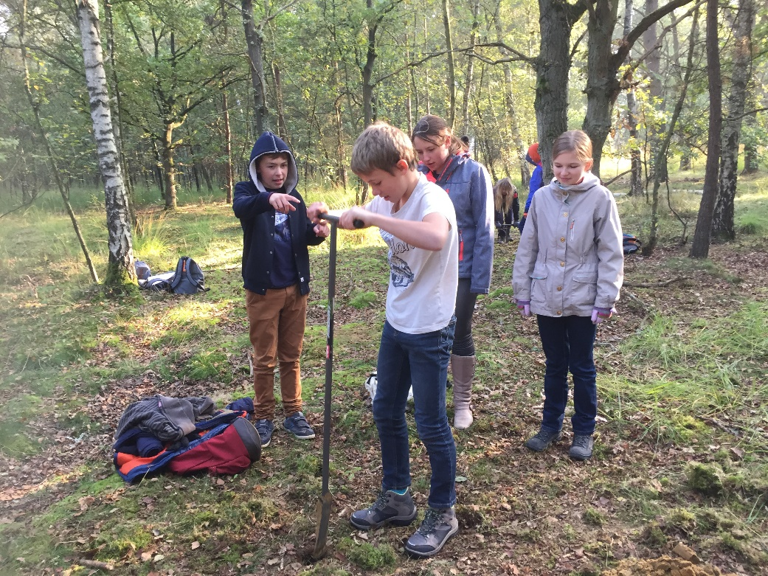
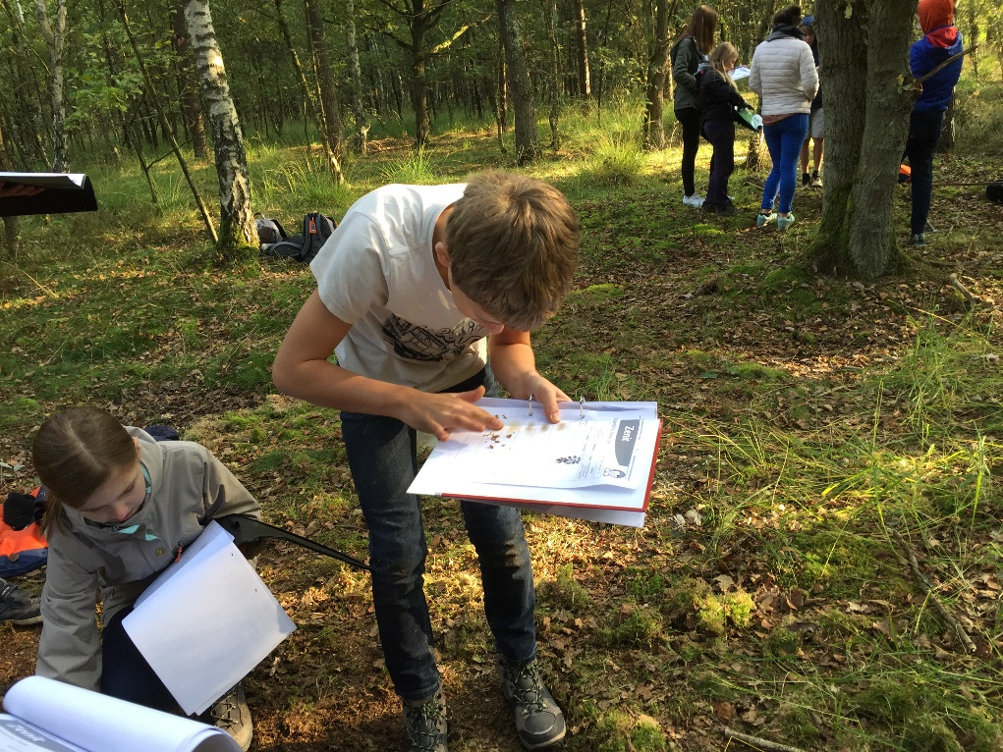
OPVOEDINGSPROJECT
De doelstelling wat meer uitgewerkt | We willen de leerlingen leren zorg dragen voor de kwaliteit van de aarde, de lucht en het water. We sporen ze aan zich actief in te zetten voor het milieu, o.a. door het vermijden van verspilling, overbodige consumptie en door een bewust gedrag om afval te sorteren en liever nog te voorkomen.  We willen ze ook bewust maken dat in een ordelijke, nette en hygiënische omgeving leven en werken voor iedereen aangenamer is.
Wat verwachten we van de leerlingen om deze doelstelling van het opvoedingsproject te realiseren? | De leerlingen moeten respect hebben voor materiaal en omgeving en actief meewerken aan het milieubeleid op school.
Hoe werken directie, interne begeleiders, leerkrachten en ondersteunend personeel aan deze doelstelling mee? | We proberen milieubewust te leven en te handelen en willen respectvol omgaan met materiaal en omgeving.  Onze leerlingen willen we bewust maken van de milieuproblematiek en we zetten ze aan er wat aan te doen.  We ondersteunen actief initiatieven in verband met het behoud en de verbetering van het leefmilieu.
Met welke middelen realiseren wij ons opvoedingsproject? | Bewustmaking van de omvang van de milieuproblemen in en buiten de lessen is hier onze eerste taak. Ernstig bedoelde ludieke acties vestigen de aandacht op het voorkomen van afval en het sorteren. Er staan compostcontainers op de speelplaats voor etensresten, er zijn speciale containers voor batterijen, in de klaslokalen wordt papier apart gesorteerd...  Weten en zeggen hoe anderen het moeten doen volstaan echter niet. Alles begint, net als thuis, met orde en netheid in de klas, in de eetzaal, in de gangen en toiletten. Respect voor materiaal betekent respect voor mensen, zowel voor hen die het gemaakt hebben als voor hen die het onderhouden.  Goede afspraken en initiatieven van de leerlingen zelf waarderen wij erg.

We leren respectvol om te gaan met de natuur. We trachten afval te voorkomen en te sorteren. We kiezen voor duurzaam en milieuvriendelijk materiaal.

SCHOOLREGLEMENT

Respect voor het materiaal en de natuur
Op school wordt actief gewerkt aan ‘milieubewustzijn’ door de werkgroep IMPACT.
Voor alle leerlingen geldt een aantal belangrijke regels.
- Je draagt zorg voor je eigen spullen, het materiaal en meubilair van de school.
- Je probeert zuinig om te springen met energie en materiaal (water, stookolie, elektriciteit…) o.a.
- door het water niet onnodig te laten lopen;
- door de ramen tijdig te sluiten als de lokalen verwarmd worden;
- door bij grote warmte de radiatoren dicht te draaien i.p.v. de ramen te openen;
- door lichten op gepaste tijden te doven.
- Je gooit geen afval op de grond. Je raapt zwerfvuil op en deponeert het in de juiste vuilnisbak.
- Je neemt actief deel aan de taken (beurtrol) die je met de klassengroep opgedragen krijgt i.v.m. het schoonmaken en opruimen van het eigen lokaal en gemeenschappelijke ruimten.

Afval voorkomen
Je vermijdt zoveel mogelijk afval o.a.
- door je lunch in een brooddoos te stoppen i.p.v. in aluminiumfolie;
- door geen chips mee naar school te brengen;
- door alleen water mee te brengen in herbruikbare flesjes. Frisdrank is niet toegestaan.
Je gebruikt op school zo weinig mogelijk materiaal dat niet gerecycleerd kan worden.

Afval sorteren
Afval wordt in onze school gesorteerd. Daarbij gelden volgende voorschriften:
- papier komt ongekreukt en niet gesnipperd in de zwarte plastic bakken terecht;
- schillen en andere fruitresten deponeer je in het compostvat op de speelplaats;
- PMD hoort in de blauwe vuilnisbakken thuis;
- restafval werp je in de daartoe bestemde vuilnisbakken;
- lege batterijen verzamel je per klas, ze worden op school opgehaald.

Ook in de eetzaal volg je de regels voor het sorteren van afval.

GEZOND

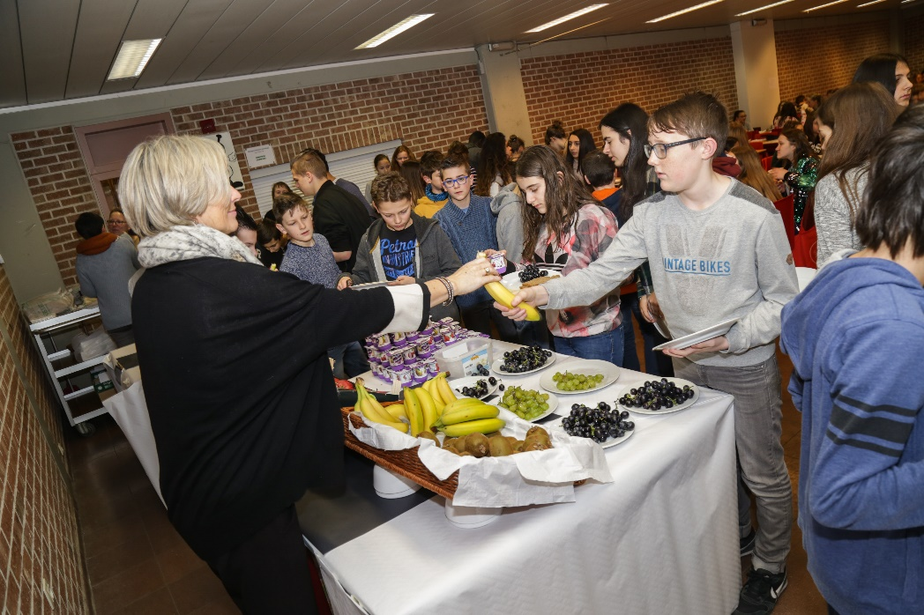
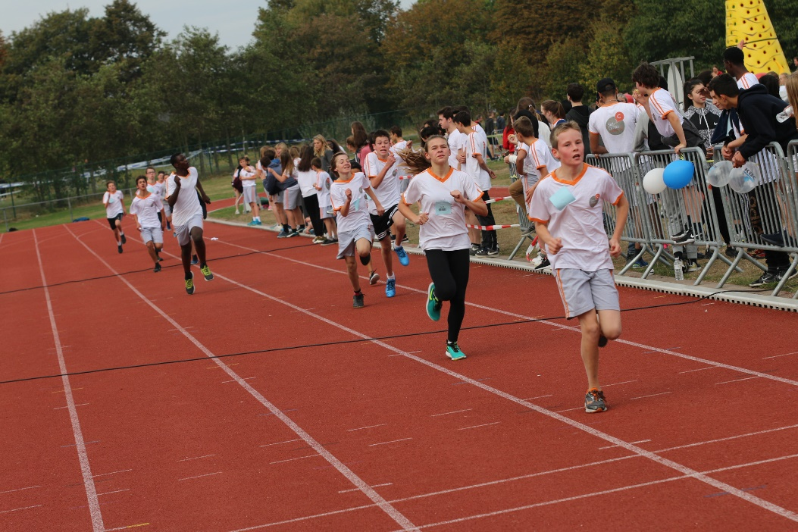
OPVOEDINGSPROJECT
De doelstelling wat meer uitgewerkt | We willen onze leerlingen weerbaar maken tegen onveilige en ongezonde gedragingen en gewoonten zoals roken, alcoholgebruik, druggebruik en onverantwoord gedrag in het verkeer.
Wat verwachten we van de leerlingen om deze doelstelling van het opvoedingsproject te realiseren? | We verwachten dat onze leerlingen zorg dragen voor hun eigen lichaam en de gezondheid van anderen.  We ondersteunen leefsleutelactiviteiten of werken er actief aan mee (Wedstrijd Rookvrije klassen)  Sportinitiatieven juichen we toe en we nemen deel aan wedstrijden of aan de organisatie ervan.
Hoe werken directie, interne begeleiders, leerkrachten en ondersteunend personeel aan deze doelstelling mee? | We zetten jongeren ertoe aan gezonde gewoonten te ontwikkelen en werken mee aan het opvoedings- en preventieplan inzake drugs.
Met welke middelen realiseren wij ons opvoedingsproject? | Er is medische begeleiding en er zijn lessen over hygiëne, puberteit en adolescentie, vaak in samenwerking met het Centrum voor Leerlingenbegeleiding. We hebben aandacht voor gezonde houding, voeding, drank en voor sport. Veiligheidsvoorschriften worden opgevolgd, vooral bij het werk aan toestellen, machines, computers.  Op regelmatige tijdstippen houden we een evacuatieoefening, waarvoor in elk lokaal de nodige richtlijnen naast de deur hangen.  Wij hebben een duidelijk programma inzake drugpreventie en een gefaseerd interventieplan. Het bevorderen van het welbevinden van onze leerlingen, het graag op school zijn, een gezonde, sportieve en positieve levenshouding, vinden we zeer belangrijk.  Dat de school, als openbare instelling, rookvrij is, moet de jongeren aansporen om het roken te laten.  We leren onze leerlingen ook kritisch staan tegenover maatschappelijke fenomenen die gevolgen hebben o.a. voor de gezondheid, zoals onbeheerst consumeren en produceren. We denken dan bijv. aan milieubedreigende energieproductie.
We leren zorg dragen voor ons lichaam en voor de gezondheid van de anderen.
SCHOOLREGLEMENT

Gezondheid

Preventie en regelgeving
Onze school wil ook actief kennis, vaardigheden en attitudes bijbrengen die gericht zijn op je eigen gezondheid en die van anderen. Zij wil bewust meehelpen jongeren te behoeden voor overmatig drinken, roken en voor het misbruik van genees- en genotmiddelen. Vanuit onze preventieve rol, laten we dezelfde regels gelden voor e-sigaretten en shishapennen als voor tabak, omdat deze kunnen aanzetten tot roken.
Als school stellen we geen medische handelingen en stellen wij in geen geval geneesmiddelen ter beschikking, ook geen pijnstillers.
Sommige genotmiddelen, en meer bepaald de illegale drugs – verder kortweg ‘drugs’ genoemd – zijn door de wet verboden. Ze kunnen een ernstig gevaar zijn voor je gezondheid en die van je medeleerlingen. Wij willen bewust proberen je te behoeden voor misbruik van alcohol, tabak, geneesmiddelen en illegale drugs. Op onze school zijn het bezit, het gebruik, het onder invloed zijn en het verhandelen (al dan niet gratis) van dergelijke drugs dan ook strikt verboden. Vanuit haar opvoedende opdracht voert onze school een preventiebeleid.
Als je in moeilijkheden geraakt of dreigt te geraken met drugs, dan zal de school op de eerste plaats een hulpverleningsaanbod doen. Dit neemt echter niet weg dat we conform het schoolreglement sancties kunnen nemen. Dat zal vb. het geval zijn wanneer je niet meewerkt met ons hulpaanbod, wanneer je het begeleidingsplan niet naleeft of wanneer je medeleerlingen aanzet tot gebruik of drugs verhandelt.
 | Bezit | Gebruik | Invloed | Dealen  (=doorgeven en/of verkopen)
Alcohol | Niet toegelaten | Niet toegelaten | Niet toegelaten | Niet toegelaten
Medicatie | Toegelaten | Toegelaten tenzij verkeerd gebruik wordt vermoed of vastgesteld. | Melden aan interventieteam | Niet toegelaten
Illegale drugs | Niet toegelaten | Niet toegelaten | Niet toegelaten | Niet toegelaten
Tabak | Niet toegelaten | Niet toegelaten | Niet van toepassing | Niet toegelaten

Interventie
Het onder invloed zijn, het bezit, het gebruik van illegale drugs zijn strikt verboden. Het doorgeven van geneesmiddelen is niet toegestaan. Roken is verboden in de school, aan de schoolpoort en voor de school.

Sport en ontspanning
Je neemt verplicht deel aan de lessen LO en zwemmen. Zij zijn onontbeerlijk om een aantal eindtermen te behalen. Zwemmen is onderdeel van de lessen lichamelijke opvoeding. Je hebt bijgevolg een medisch attest nodig om ervan ontslagen te worden.
Kan je wegens ziekte niet deelnemen aan bepaalde oefeningen of aan het geheel van het vak lichamelijke opvoeding, dan moet je een ‘medisch attest voor de lessen lichamelijke opvoeding en sportactiviteiten op school’ vragen. Kan je regelmatig of gedurende langere tijd niet deelnemen aan deze lessen, dan zal je een vervangtaak krijgen. Neem je driemaal opeenvolgend niet deel aan de zwemlessen zonder doktersattest, dan zal de school je een straf opleggen omdat we dit als slechte wil beschouwen.
Tijdens de lessen LO draag je een uniform. Dit wordt aangeschaft via de school. Je kleedt je om voor en na de les LO en je zorgt ervoor dat je sportkledij fris en net blijft.
Ook tijdens de middagpauze bieden we de mogelijkheid om op school te sporten.
Je kan deelnemen aan een middagactiviteit (sport of andere) door er bij het begin van het trimester voor in te schrijven. Op die manier kan je de middagpauze ontspannend doorbrengen.
Je begeeft je voor elke middagactiviteit tijdig naar de afgesproken plaats en je gaat daarna met de groep naar het juiste lokaal of naar het sportveld.

Veiligheid
Wij staan in voor de veiligheid van iedereen die leeft en werkt op school. In het kader van veiligheid, treffen wij ook maatregelen betreffende brandpreventie, brandbeveiliging en evacuatie. Wij brengen veilige elektrische installaties aan. Wij zorgen voor EHBO-voorzieningen. We verwachten dat je deze inspanningen eerbiedigt en dat je je mee inzet om de veiligheid op school te bevorderen.
Wij doen inspanningen om defecten en storingen te vermijden en op te sporen. Het is de taak van ons allen om ze te signaleren.

Evacuatie
Door regelmatig evacuatieoefeningen mee te maken, raak je vertrouwd met het snel, efficiënt en dus veilig verlaten van het gebouw bij brand.
Wij bereiden deze oefeningen voor met elke klas.
Je neemt er ernstig aan deel zodat je in een gevaarlijke situatie weet wat je te doen staat en je kalmte kan bewaren.
Omwille van de veiligheid treden we zeer streng op als je materiaal en /of signalisatie van de brandbeveiliging beschadigt. Bovendien zal bij het opzettelijk aanbrengen van beschadigingen aan de leerlingen een vergoeding gevraagd worden.
Bij brandalarm volg je de richtlijnen die in het klaslokaal zijn aangebracht.
Richtlijnen bij alarm; zodra je het alarmsignaal hoort:
- je laat alles liggen;
- je schakelt alle toestellen uit, behalve computers;
- je sluit vensters en deuren;
- je laat het licht aan;
- je blijft samen met je groep en je volgt je leraar;
- je begeeft je naar de plaats die aangeduid werd in het lokaal;
- je loopt niet;
- je neemt nooit de lift bij brand;
- je keert nooit terug;
- je stelt je op de verzamelplaats alfabetisch op en geeft je naam op aan de leraar.

Pesten, geweld en ongewenst seksueel gedrag
Als je het slachtoffer bent van pesten, geweld of ongewenst seksueel gedrag op school, spreek dan je klassenleraar (of een andere leraar als je die meer vertrouwt) of een leerlingenbegeleider of directeur aan. De school gaat steeds samen met jou op zoek naar een oplossing.
Pesterijen, geweld of ongewenst seksueel gedrag kunnen in geen geval. Indien wordt vastgesteld dat je hier actief aan meewerkt, riskeer je een sanctie en in bepaalde gevallen worden je ouders op de hoogte gebracht.
We verwachten dat iedereen die getuige is van pestgedrag, niet aarzelt om dit te signaleren zodat de school mee erger kan voorkomen.

GOED EN GELUKKIG – VERBONDEN

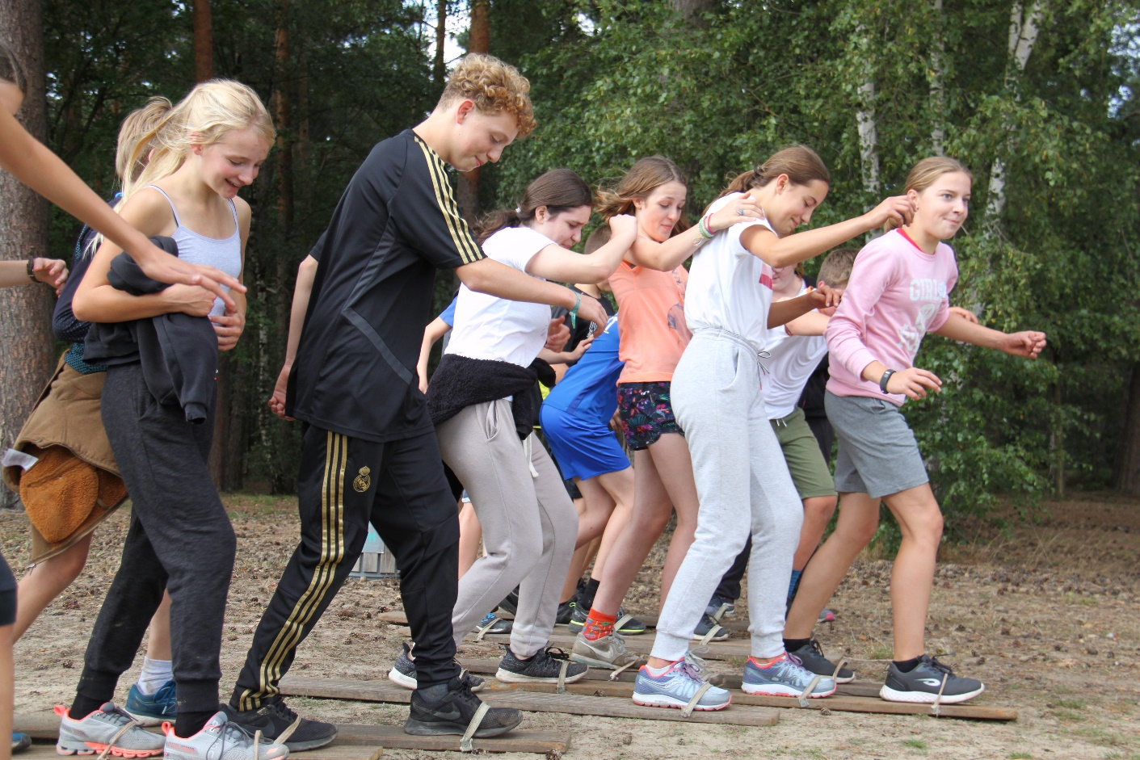

OPVOEDINGSPROJECT

De doelstelling wat meer uitgewerkt | We willen in onze school tussen alle betrokkenen verbondenheid nastreven.  We willen onze leerlingen leren openstaan voor het schone, het goede en het religieuze, door aandacht voor schoonheidsbeleving, morele waarden en het gevoel verbonden te zijn met alles wat geschapen is.  In de geest van het evangelie voeden we ze op tot eerbied voor de schepping, d.w.z. voor alles wat de mens met zijn zintuigen kan waarnemen, met zijn verstand kan onderzoeken en voor wat hij niet kan vatten.
Wat verwachten we van de leerlingen om deze doelstelling van het opvoedingsproject te realiseren? | We verwachten dat de leerlingen aandacht hebben voor levenswaarden zoals verdraagzaamheid, vertrouwen, rechtvaardigheid, gelijkwaardigheid, oprechtheid, respect, vergeving en verzoening en zo bijdragen tot het eigen geluk en dat van anderen.  De leerlingen moeten respect opbrengen voor de wijze waarop geloof beleefd en gevierd wordt en ervoor openstaan.
Hoe werken directie, interne begeleiders, leerkrachten en ondersteunend personeel aan deze doelstelling mee? | We werken in onze school mee aan verbondenheid tussen alle betrokkenen door levenswaarden bij te brengen en voor te leven. We ehbben aandacht voor de leefwereld van de jongeren en benaderen leerlingen en collega’s op een positieve manier o.a. door gebruik te maken van verbindende taal en het bieden van nieuwe kansen. We stimuleren gezond zelfvertrouwen bij onze leerlingen zodat ze op basis van gelijkwaardigheid relaties kunnen opbouen.  We wekken bij onze leerlingen verwondering voor het schone en het goede en leren de jongeren respect op te brengen voor het godsdienstige, religieuze, het transcendente.  We geven positieve feedback om het zelfvertrouwen van onze leerlingen te bevorderen.  We leren hen samenwerken en bieden kansen tot zelfontplooiing.  We maken gebruik van herstelmethodieken om mekaar nieuwe kansen te geven.
Met welke middelen realiseren wij ons opvoedingsproject? | Woorden wekken, voorbeelden strekken. Christelijke levenswaarden worden voorgeleefd door leraren en medeleerlingen. Zij kunnen dat niet zomaar. Gebed en bezinning, inspiratie en getuigenissen vinden de leerlingen in en buiten de godsdienstlessen, in klas- en schoolvieringen.  Het pastoraal team is voor de inspiratie en de organisatie doorgaans de vertrekbasis van ons levensbeschouwelijk denken en handelen.

We streven ernaar aandacht te hebben voor levenswaarden als verdraagzaamheid, vertrouwen, rechtvaardigheid, oprechtheid en respect.
Zo dragen we bij tot ons eigen geluk en dat van anderen.
We leven verbonden met elkaar en met het grotere levensgeheel.
Dat uiten we door de belangrijke momenten van het schooljaar - de start, Kerstmis, Pasen en het afsluiten - samen te vieren.
We engageren ons in verschillende projecten.
Geregeld nemen we de tijd om stil te staan bij die verbondenheid.

SCHOOLREGLEMENT

Vieringen, projecten en acties.
Leraren en leerlingen zorgen samen voor vieringen en projecten. Je brengt respect op voor de wijze waarop geloof beleefd en gevierd wordt en je staat ervoor open.

Schoolklimaat
Een goede sfeer in onze school vinden we erg belangrijk. Daarom organiseren we onthaaldagen en klassendagen, zodat je snel en op een prettige wijze met je leraren en klassengenoten vertrouwd raakt. We verwachten dan ook van jou een positieve bijdrage.

ENGAGEMENTSVERKLARING

Deze engagementsverklaring kwam tot stand na overleg
- binnen de scholengemeenschap SG HeLiKs, waartoe onze school behoort;
- met de ouderraad van onze school;
- met de schoolraad van onze school.
Als katholieke school zullen wij alles in het werk stellen om uw dochter/zoon op een zo goed mogelijke manier te begeleiden doorheen haar/zijn school- en studieloopbaan. Het inschrijven van uw dochter/zoon in onze school is echter niet vrijblijvend. Wij willen werken in partnerschap en rekenen daarom ook ten volle op uw medewerking.
1 Wederzijdse afspraken m.b.t. het oudercontact
Op verschillende momenten in het schooljaar organiseert de school een individueel oudercontact. Dit is een gelegenheid om met leerkrachten van gedachten te wisselen over de vorderingen van de leerling en belangrijke informatie aan elkaar kenbaar te maken.
De data van de oudercontacten zijn opgenomen in de schoolkalender. De leerling krijgt hierover vooraf een brief mee naar huis.
We verwachten dat ouders die expliciet worden uitgenodigd om aanwezig te zijn op het oudercontact, ook ingaan op deze uitnodiging. Indien de voorgestelde datum niet past, verwittigen de ouders de school. We zoeken dan graag samen naar een andere oplossing.
Mochten er buiten deze geplande overlegmomenten vragen of zorgen opduiken, dan kunnen zowel ouders als school het initiatief nemen voor een gesprek hierover.
2 Wederzijdse afspraken over de regelmatige aanwezigheid en het spijbelbeleid
2.1 Door de inschrijving van uw dochter/zoon in onze school verwachten we dat zij/hij vanaf de eerste schooldag tot en met 30 juni deelneemt aan alle lessen en activiteiten van het leerjaar dat zij/hij volgt. Bezinningsdagen, buitenschoolse activiteiten enzovoort worden als normale schooldagen beschouwd, ook als ze meerdere dagen in beslag nemen. Ze geven uw dochter/zoon een kans om zich te verrijken en zich verder te ontwikkelen. Dit betekent dan ook dat uw dochter/zoon hieraan moet deelnemen. Verder verwachten we dat uw dochter/zoon elke schooldag tijdig aanwezig is op school. Te laat komen kan gesanctioneerd worden met een orde- of tuchtmaatregel.
Het kan altijd gebeuren dat uw dochter/zoon om een bepaalde reden niet kan deelnemen aan alle lessen of lesvervangende activiteiten of dat zij/hij te laat komt. De concrete afspraken hierover vindt u terug in het schoolreglement onder punt 2.1.
Regelmatige onwettige afwezigheid kan leiden tot verlies van het recht op een schooltoeslag, volgens de wetgeving terzake.
Wij verwachten dat u zich engageert om er mee op toe te zien dat uw dochter/zoon dagelijks en tijdig op school is en deelneemt aan de door de school georganiseerde activiteiten.
2.2 Zomaar wegblijven uit de school kan niet gezien de leerplicht en de toetredingsovereenkomst zoals vervat in het schoolreglement. Bij moeilijkheden wil de school, samen met het CLB, helpen deze op te lossen. De school verwacht bovendien uw actieve medewerking bij eventuele begeleidingsmaatregelen op dit vlak.
Indien u of uw dochter/zoon niet meewerkt aan onze begeleidings-inspanningen, kan de directeur beslissen om een tuchtprocedure tegen de leerling op te starten omdat hij het onderwijs- en vormingsgebeuren in gevaar brengt. Verder kan de school ook beslissen uw dochter/zoon uit te schrijven, bijvoorbeeld omdat zij/hij hardnekkig blijft spijbelen of omdat het voor de school al een hele tijd niet duidelijk is waar uw dochter/zoon verblijft.

3 Wederzijdse afspraken over vormen van individuele leerlingenbegeleiding
Sommige leerlingen zullen op bepaalde vlakken misschien extra zorg nodig hebben. De school zal, binnen het kader van de wetgeving ter zake, in overleg met de ouders zoeken naar de meest aangewezen vorm van begeleiding. We bekijken hoe ouders dit mee kunnen ondersteunen en opvolgen.

4 Positief engagement ten aanzien van de onderwijstaal

Om leerlingen alle kansen te geven op een succesvolle schoolloopbaan moeten zij het Nederlands voldoende beheersen. Uw keuze voor het Nederlandstalig onderwijs betekent ook dat u uw kinderen aanmoedigt om Nederlands te leren, ook buiten de school. Wanneer uw kind enkel Nederlands hoort, spreekt of leest tijdens de schooluren is het voor de school een onmogelijke opgave uw kind een behoorlijke kennis van het Nederlands bij te brengen.

Voor akkoord, op 1 september 2021 te Lier.

Naam leerling:
Klas:
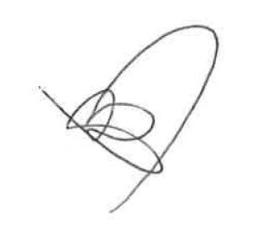

De ouders De directie

